# РАСПРЕДЕЛЕНИЕ

Беркман : 1+ 2+ 3+ 4+ 5+ 6+ 7(gpt)+ 8(чекнуть то не то)+ 9+ 10+ 11+ 12+ 13+ 14+ 15+

Смук : 16+ 17(чекнуть то не то)+ 18+ 19+ 20+ 21+ 22+ 23 24 25+ 26 27 28 29+ 30

Криволапов : 31 32 33 34 35 36 37 38 39 40 41 42 43 44 45

Можаровский : 46 47 48 49+ 50 51 52 53 54 55 56 57 58 59 60

ВСЕ ОК, КРОМЕ 39

**Перечень вопросов**

# Сущность и определения математического и имитационного моделирования. (лекция 1)

Математическая модель – это описание системы, выраженное с

помощью математической символики.

Математическое моделирование — это опосредованное

практическое или теоретическое исследование объекта, при котором

непосредственно изучается не сам интересующий нас объект, а

некоторая вспомогательная искусственная или естественная система

(модель), находящаяся в некотором объективном соответствии с

познаваемым объектом, способная замещать его в определённых

отношениях и дающая при её исследовании, в конечном счёте,

информацию о самом моделируемом объекте.

В других вариантах, математическая модель определяется как

объект-заместитель объекта-оригинала, обеспечивающий изучение

некоторых свойств оригинала, как «„эквивалент“ объекта,

отражающий в математической форме важнейшие его свойства —

законы, которым он подчиняется, связи, присущие составляющим

его частям», как систему уравнений, или арифметических

соотношений, или геометрических фигур, или комбинацию того и

другого, исследование которых средствами математики должно

ответить на поставленные вопросы о свойствах некоторой

совокупности свойств объекта реального мира, как совокупность

математических соотношений, уравнений, неравенств, описывающих

основные закономерности, присущие изучаемому процессу, объекту

или системе.

Имитационное моделирование — метод

исследования, при котором изучаемая система заменяется моделью, с

достаточной точностью описывающей реальную систему

(построенная модель описывает процессы так, как они проходили бы

в действительности), с которой проводятся эксперименты с целью

получения информации об этой системе. Такую модель можно

«проиграть» во времени, как для одного испытания, так и заданного

их множества. При этом результаты будут определяться случайным

характером процессов.

Имитационное моделирование — это частный случай

математического моделирования. Существует класс объектов, для

которых по различным причинам не разработаны аналитические

модели, создание аналитической модели принципиально

невозможно, не разработаны методы решения полученной модели

либо решения неустойчивы. В этом случае аналитическая модель

заменяется имитатором или имитационной моделью.

# Показатель устойчивости моделируемой экономической системы.

(лекция 7)

Как известно, основной проблемой, стоящей перед экономикой России, является проблема технологической отсталости, неэффективности функционирования и взаимодействия элементов национального хозяйства. В процессе исследования сделано допущение, что система обладает свойством динамической устойчивости, если трансформация ее институциональной структуры не приводит к нарушению социальной, экономической и финансовой устойчивости при сохранении основных параметров функционирования системы в границах допустимых значений. Показатель устойчивости экономической системы (W), с учетом введенных допущений, можно представить как функцию трех переменных:

W = f(YФ, YЭ, YC), (2) где YФ – переменная, описывающая финансовую компоненту устойчивости системы;

YЭ – переменная, описывающая экономическую компоненту устойчивости системы;

YC – переменная, оценивающая социальную компоненту устойчивости системы. Отметим, что экономическая компонента устойчивости включает в себя показатели, характеризующие производственно-технологическую, коммерческую, организационную характеристики.

Финансовая компонента включает параметры состояния финансовых ресурсов, при котором система способна путем их эффективного использования обеспечить процесс производства и реализации продукции.

Социальная компонента устойчивости включает показатели, описывающие развитость социальной инфраструктуры, кадровое обеспечение различных сфер деятельности, уровень оплаты труда и т.д.

В результате сбора данных формируется большой массив показателей, характеризующих устойчивость исследуемой системы.

# Классификация математических и имитационных моделей. (лекция 1) (не нашел классификацию имитационных моделей !)

**Формальная классификация математических** моделей основывается

на классификации используемых математических средств. Часто

строится в форме дихотомий. Например, один из популярных

наборов дихотомий:

• Линейные или нелинейные модели;

• Сосредоточенные или распределённые системы;

• Детерминированные или стохастические;

• Статические или динамические;

• Дискретные или непрерывные.

и так далее. Каждая построенная модель является линейной или

нелинейной, детерминированной или стохастической, ...

Естественно, что возможны и смешанные типы: в одном отношении

сосредоточенные (по части параметров), в другом — распределённые

модели и т. д.

**Классификация по способу представления объекта**

Наряду с формальной классификацией, модели различаются по

способу представления объекта:

• Структурные или функциональные модели

**Содержательные и формальные модели**

Практически все авторы, описывающие процесс математического

моделирования, указывают, что сначала строится особая идеальная

конструкция, содержательная модель. Устоявшейся терминологии

здесь нет, и другие авторы называют этот идеальный объект

концептуальная модель, умозрительная модель или предмодель. При

этом финальная математическая конструкция называется

формальной моделью или просто математической моделью,

полученной в результате формализации данной содержательной

модели (предмодели).

**Дополнительная классификация математических**

**моделей :**

**Аналитические модели** описывают системы и процессы в виде

некоторых функциональных отношений и логических условий.

**Численные модели** отражают элементарные этапы вычислений и

последовательность их проведения.

Сложные системы характеризуются выполняемыми процессами

(функциями), структурой и поведением во времени. Для адекватного

моделирования этих аспектов в автоматизированных

информационных системах различают функциональные,

структурные, информационные и поведенческие модели, обычно

пересекающиеся друг с другом.

**Информационная модель** отражает сведения о системе с точки

зрения движения информации.

**Поведенческая (событийная)** модель описывает динамику

функционирования системы, где фигурируют такие категории, как

состояние системы, событие, переход из одного состояния в другое,

условие перехода, последовательность событий.

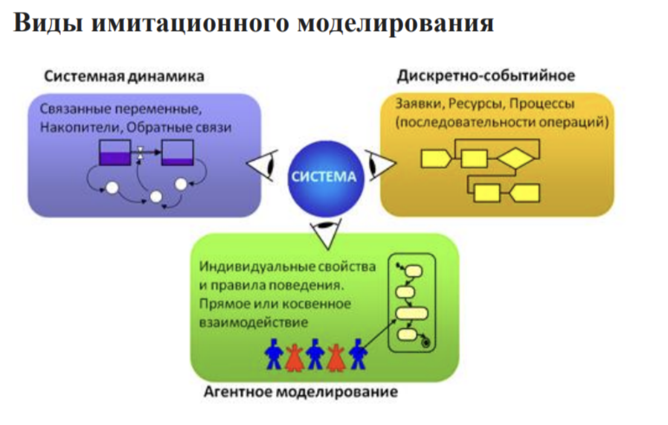

# Анализ и оценка границ устойчивости экономической системы.

(лекция 7)

Каждая система в условиях высоких рисков ее системной

несбалансированности в результате влияния новых глобальных изменений имеет определенные границы. Границы системы необходимы и для того, чтобы определить, какие компоненты можно считать находящимися под контролем сил, принимающих решения, а какие остаются вне их внимания и компетенций. Под границами устойчивости экономической системы мы будем понимать допустимые коридоры значений ключевых параметров системы, достаточные для сохранения и закрепления положительных тенденций ее развития, определяющих устойчивость экономической системы в долговременной перспективе в условиях новых глобальных вызовов и тенденций развития мировой экономики.

Любая экономическая система является сложной, динамичной,

нелинейной. Ее подсистемы взаимосвязаны и находятся в постоянном

взаимодействии, оказывают влияние как друг на друга, так и в целом на экономическую систему. Структура и значимость различных подсистем для устойчивости всей экономической системы различна.

Эффективное взаимодействие всех составляющих экономической

системы обеспечивает ее устойчивость. При этом, главной характеристикой устойчивости экономической системы следует считать не только ее способность возвращаться в относительно равновесное состояние или сохранять заданную траекторию движения в случае возмущающих воздействий, но также ее способность эффективно использовать имеющиеся ресурсы, непрерывно наращивать показатели своего развития, не увеличивая

затраты невозобновляемых ресурсов.

Известно, что все происходящие процессы в социально-экономических системах можно формализовать в виде системы n дифференциальных уравнений, которые являются нелинейными.

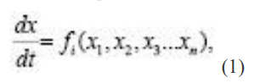

где (i = 1, 2, ... n), где n – количество соответствующих параметров в момент времени t. Исследуя некоторую социально-экономическую систему, мы получаем подобную систему из n уравнений типа (1).

# Этапы разработки математических моделей.

(лекция 1)

Процесс математического моделирования можно разделить на четыре следующих этапа:

- формулирование соотношений и правил, связывающих компоненты модели – этот этап требует не только знания фактов, относящихся к изучаемым явлениям, но и проникновения в их взаимосвязи. Объекты моделирования описываются с позиций системного подхода, исходя из цели будущего исследования, устанавливаются совокупность элементов и взаимосвязи между ними, определяются возможные состояния каждого элемента, существенные характеристики состояний и соотношения между ними. Стадия завершается записью в математических терминах сформулированных представлений о компонентах модели;

- исследование математических задач, к которым приводят компоненты математической модели – основным здесь является решение прямой задачи, то есть получение по результатам анализа модели выходных данных (теоретических следствий) для дальнейшего их сопоставления с результатами наблюдений изучаемых явлений. На данном этапе важную роль играют математический аппарат, необходимый для анализа математической модели, и вычислительная техника – мощное средство для получения количественной выходной информации как итога решения серии достаточно сложных и трудоемких математических задач. Поскольку математические задачи, возникающие при моделировании разных реальных систем (явлений, процессов) часто бывают одинаковыми (например, основная задача линейного программирования отражает ситуации самой различной природы), это позволяет рассматривать типовые математические задачи как самостоятельный объект, абстрагируясь от физической сущности изучаемых явлений;

- выяснение, в какой степени удовлетворяет принятая (гипотетическая) модель критерию практики и согласуются ли данные по реальной системе с теоретическими следствиями модельного решения. Когда модель определена и все ее параметры заданы, определение отклонений теоретических следствий от результатов наблюдений дает оценку точности решения прямой задачи (если отклонения не выходят за пределы погрешности наблюдений, модель может быть принята, если выходят – то нет). Использование критерия практики для оценки результатов математического моделирования позволяет делать выводы о правомерности теоретических положений, являющихся основой модели, что считается эффективным (часто единственным) методом изучения недоступных непосредственным образом объектов и явлений макро и микромира;

- анализ и совершенствование модели в связи с накоплением данных об изучаемых объектах – в процессе развития науки и техники указанные данные постоянно доопределяются и уточняются, так что наступает момент, когда выводы, получаемые на основании первоначально принятой модели, не соответствуют новой ситуации и новым знаниям, в связи с чем возникает необходимость создания новой математической модели.

# Системная устойчивость процессов экономического развития.

(лекция 7)

В теории и практике экономических наук термин «развитие»

характеризует постоянное, в пределах данного периода времени,

принятого для планирования и контроля, улучшение основных

показателей деятельности экономической системы того или иного

уровня, при этом внутри контрольного периода допустимы временные

спады и подъемы активности и ее результатов (сезонность и другие

факторы), но важно, чтобы конечный результат контрольного периода

имел бы планируемое приращение показателей.

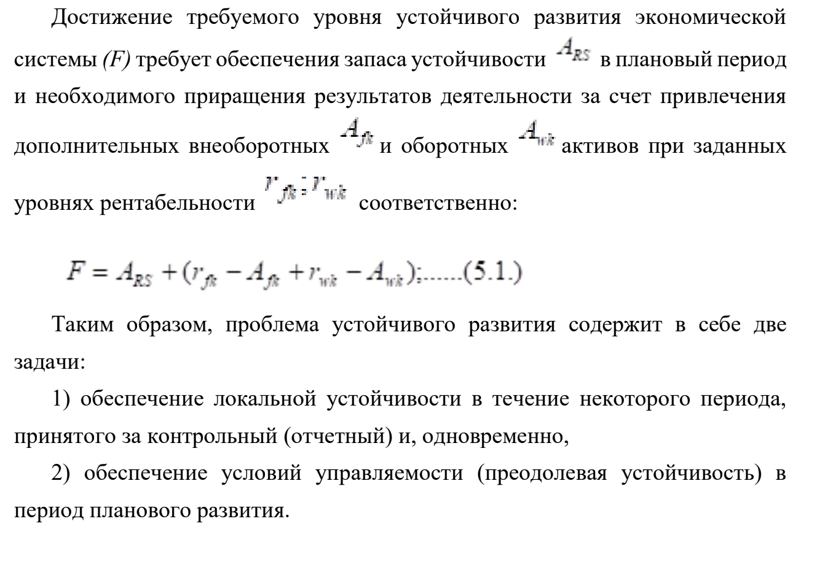

Для решения этих двух задач требуется «ресурсный потенциал»,

достаточный как для компенсации возможных кризисных ситуаций, так и для

целей планируемого развития.

В общем случае под категорией «потенциал» понимается:

1) источники, возможности, средства, запасы, которые могут быть

мобилизованы, приведены в действие, использованы для решения какой-либо

задачи, для достижения поставленной цели;

2) возможности отдельного лица, общества, государства в определенной

области.

Экономический потенциал представляет собой совокупность

экономических ресурсов системы, обеспечивающих получение

максимального экономического эффекта при условии полного

использования ресурсов и технологии оптимального их комбинирования,

соответствующей влиянию внешней и внутренней сред

функционирования системы в заданный момент времени.

Под экономическим эффектом следует понимать отношение чистого

дохода к стоимости затраченных ресурсов на обеспечение функционирования

экономической системы.

Таким образом, экономический потенциал системы может быть

представлен соотношением:

Модель кобба-дугласа

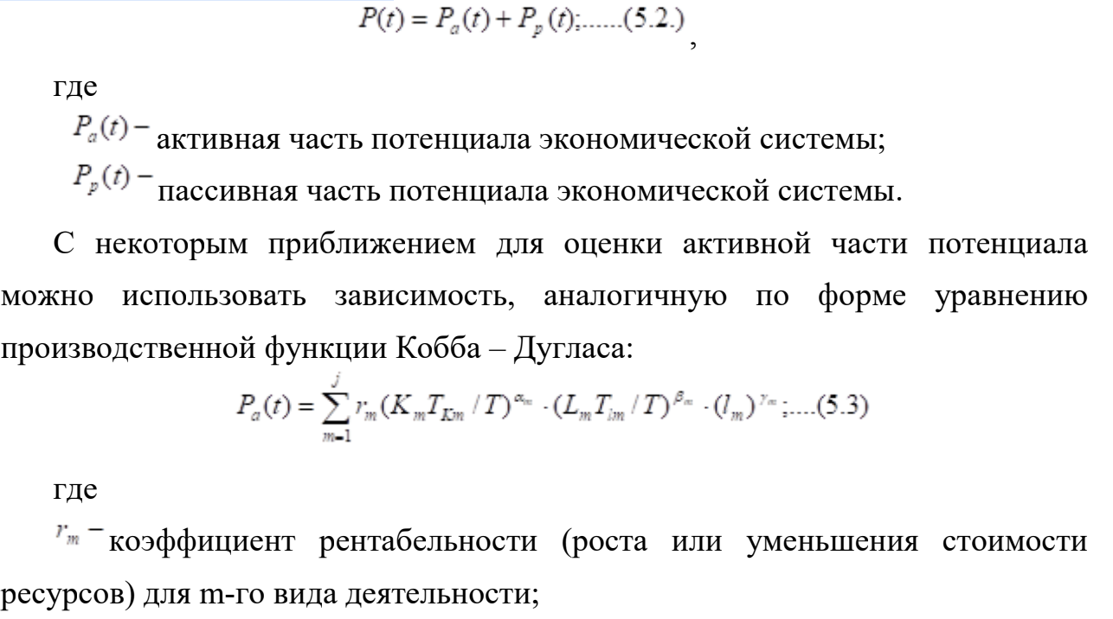

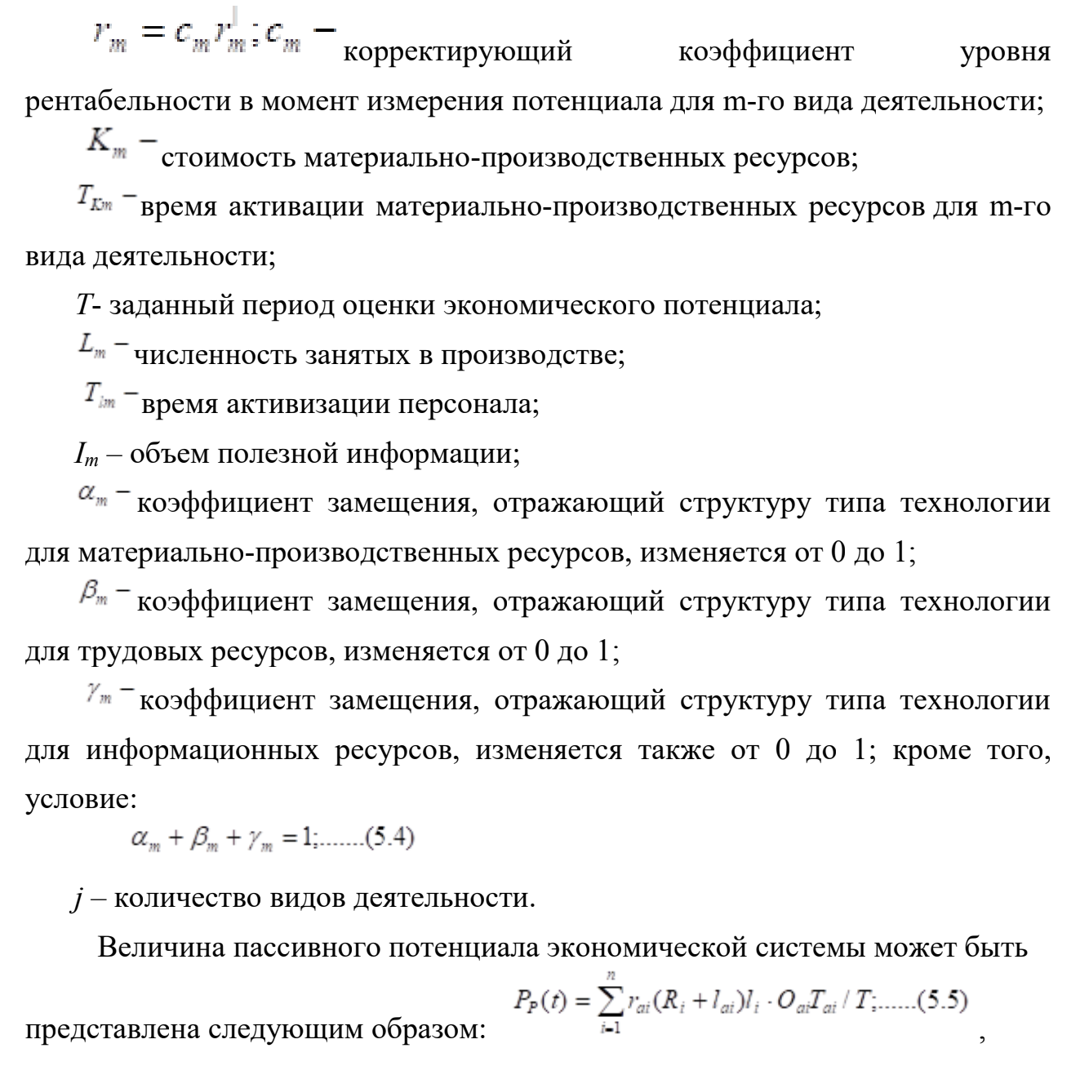

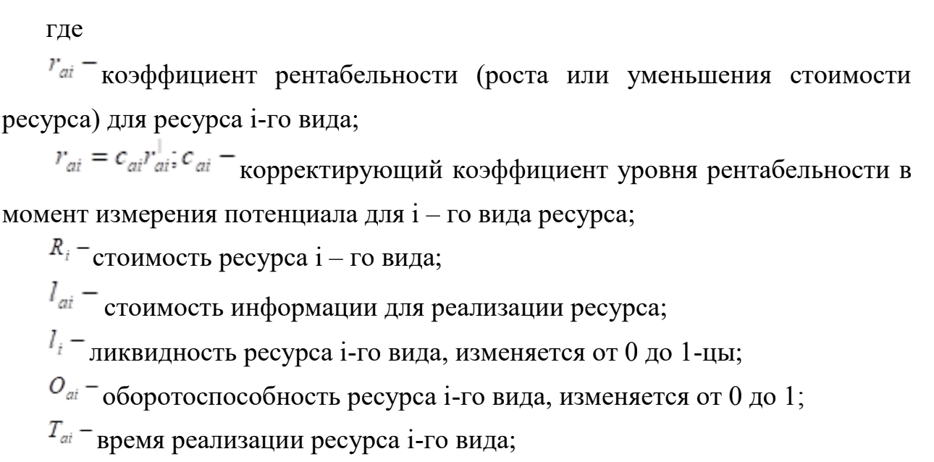

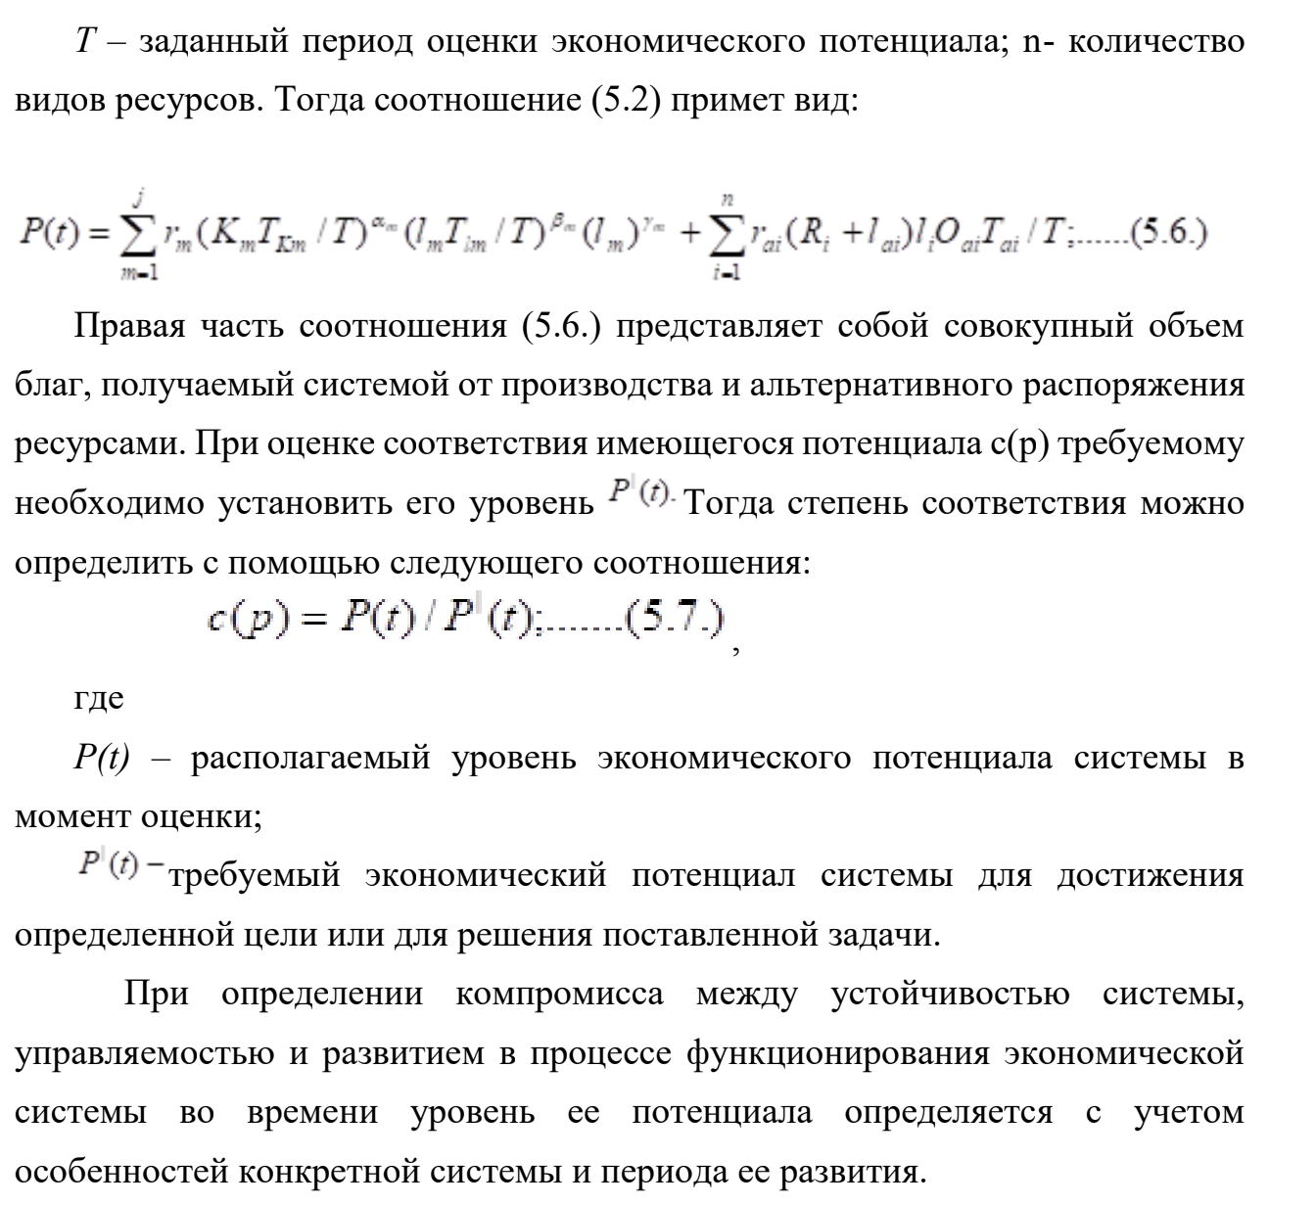

# Методы генерации случайных величин с заданными законами распределения. (gpt)

Существует несколько методов генерации случайных величин с заданными законами распределения.

Некоторые из них:

Метод обратной функции распределения: Этот метод использует обратные функции

распределения для генерации случайных величин. Суть метода заключается в следующем:

сначала генерируется случайное число равномерно распределенное на интервале (0, 1), затем

происходит применение обратной функции распределения для этого случайного числа, чтобы

получить случайную величину с желаемым распределением.

Метод функции преобразования: Этот метод основан на использовании функций

преобразования для генерации случайных величин. Идея состоит в том, чтобы применить

преобразование к случайным числам равномерно распределенным на интервале (0, 1), чтобы

получить значения с желаемым распределением. Для этого используются функции

преобразования, которые связывают случайные значения с желаемыми значениями.

Метод Аксельрода-Рейверса (Acceptance-Rejection method): Этот метод используется для

генерации случайных величин с распределением, для которого не существует простой обратной

функции распределения. Он основан на приближении желаемого распределения с помощью

другого распределения, для которого существует простая обратная функция распределения.

Затем случайные величины генерируются из этого “помощеного”; распределения, и затем с

помощью условной вероятности отбрасываются значения, которые не удовлетворяют условиям

желаемого распределения.

Метод Монте-Карло: Этот метод основан на генерации случайных чисел и использовании их в

численных методах для решения задач. В контексте генерации случайных величин с заданными

распределениями, метод Монте-Карло может быть использован для оценки интегралов,

численного интегрирования или симуляции случайных процессов. Он часто применяется в

физических и финансовых моделях для генерации случайных величин с заданными законами

распределения.

# Критерии качества исходных данных для моделей. (лекция 6 ч. 1)

Критерии качества данных

Условно критерии можно разбить на 3 группы:

первая – это требования к содержанию данных,

вторая – вопрос согласованности информации,

а третья – удобство работы.

Наиболее критичны проблемы первой группы. Их игнорирование может

привести к полной невозможности анализировать. Отсутствие

согласованности снижает доверие к принимаемым решениям, а неудобство

использования повышает затраты.

**1) Содержание данных**

**Правильность (accuracy)** — это соответствие данных реальности и

корректность их интерпретации. Например, корректность данных о

количестве выпускаемой продукции зависит от того, как они были получены,

учтены и внесены в системы учета. Очевидно, что неправильные данные

нельзя использовать для принятия решений.

**Полнота (completeness)** — достаточность объема, глубины и широты

наборов данных. Неполнота приводит либо к невозможности анализа, либо к

необходимости отталкиваться от некоторых предположений или допущений

относительно пропущенной информации. Полнота может касаться как

пропусков в атрибутах анализируемых объектов, например, не заполненные

сведения в справочнике товаров, так и отсутствия части исследуемых данных,

например, сведений за определенный период.

**Релевантность (relevance)** — показатель того, насколько данные

соответствуют целям и решаемым задачам. Например, сведения о продажах

бумажных книг могут быть нерелевантными для рынка электронных, либо

данные о предпочтениях клиентов в одной стране могут полностью отличаться

от пользователей в другой.

**Объективность (objectivity)** — уверенность, что данные не содержат

предвзятых мнений или субъективных оценок. Особенно много проблем с

объективностью возникает, когда анализируются данные опросов или

обратной связи от клиентов. Сказывается человеческий фактор: оценка

качества одной и той же услуги/товара одним пользователем может

кардинально отличаться от мнения другого.

**Валидность (Validity)** — соответствие многочисленным атрибутам,

связанных с элементом данных: тип, точность, формат, диапазоны

допустимых значений и так далее.

**Точность (precision)** — детальность измерения и фиксации данных. В

зависимости от особенностей процесса и целей анализа показатели

необходимо фиксировать с точностью до дня, часа, минуты или секунды, либо

вес товара измерять с точностью до тонны или грамма.

**Своевременность (Timeliness)** — время после сбора данных, по

прошествии которого они становятся доступными для анализа. Оно должно

соответствовать скорости анализируемого процесса. Корректные, но

устаревшие данные бесполезны для принятия оперативных решений.

**2) Согласованность информации**

**Уникальность (Uniqueness)** подразумевает, что ни один объект не

существует в наборе данных более одного раза. Наличие дублей может

приводить к несогласованности и противоречиям вследствие отсутствия

единой версии правды.

**Целостность (integrity)** — наличие корректных ссылок между данными и

их соответствие установленным правилам и ограничениям. Ссылочная

целостность предполагает, что все ссылки из данных в одном столбце таблицы

на данные в другом столбце той же или другой таблицы являются

допустимыми, т.е. не будет ситуации, при которой запись в таблице продаж

ссылается на покупателя, отсутствующего в справочнике клиентов.

**Согласованность (consistency)** — соответствие данных друг другу и их

логическая непротиворечивость. Например, соответствие пола человека его

имени, а даты рождения – возрасту. Если данные не согласованы, это может

указывать на ошибки или неточности в их сборе или обработке.

**Когерентность (coherence)** — согласованность с другими источниками

данных и логикой процесса, который они описывают. Например, данные о

затратах на производство не должны противоречить данным о количестве

продукции, произведенной в тот же период.

**Надежность (reliability)** — возможность повторного получения

одинаковых результатов. Если результаты измерения получатся разные в

зависимости от условий, то снижается доверие к принятым на их основе

решениям.

**3) Удобство работы**

**Доступность (accessibility)** показывает, насколько легко пользователю

узнать, какие данные имеются в его распоряжении, а также получить доступ к

ним. Причем речь может идти в том числе и о метаданных, описывающих

анализируемую информацию. Например, данные, которые доступны только в

печатном виде сложно оперативно использовать для анализа.

**Удобство использования (usability)** характеризует, насколько легко и

просто использовать данные для изучения определенной проблемы.

Например, информация может быть в наличии, в том числе и в электронном

виде, но ее применение для анализа может требовать сложной предобработки.

Это особенно характерно для неструктурированных данных: изображения,

аудио, видео.

**Универсальность (universality)** определяет, насколько данные могут

использоваться для разных целей и задач. Например, информация о продажах

универсальная, т.к. может пригодиться для исследования различных вопросов:

финансы, логистика, маркетинг, планирование производства.

**Контролируемость (Traceability)** или прослеживаемость — возможность

осуществления контроля качества и происхождения данных посредством

отражения их источников, истории создания, изменения, преобразования,

удаления, хранения и передачи.

**Переносимость (Portability)** — возможность переноса данных между

разными платформами или службами без потери их целостности или иных

препятствий. Сложности интеграции, импорта или экспорта данных

существенно снижают их ценность.

**Обеспечение качества%:**

Управление качеством данных — это не разовое действие, а непрерывный

процесс. Он включает в себя этапы наблюдения, анализа и совершенствования

информации. Цель – упреждающий контроль качества данных, а не

устранение изъянов только после их выявления.

# Генерация случайных величин методом обратной функции.

Смотри вопрос 47. Название такое же

# Свойства распределения Пуассона.

(СМОТРИ ВОПРОС 36. “Распределение Пуассона. Его свойства” )

# Технология процесса разработки математических моделей.

(лекция 1)

Технология моделирования состоит из трех стадий (см. рис. 2)

– формализация (переход от реального объекта к модели),

моделирование (исследование и преобразования модели),

интерпретация (перевод результатов моделирования в область

реальности).

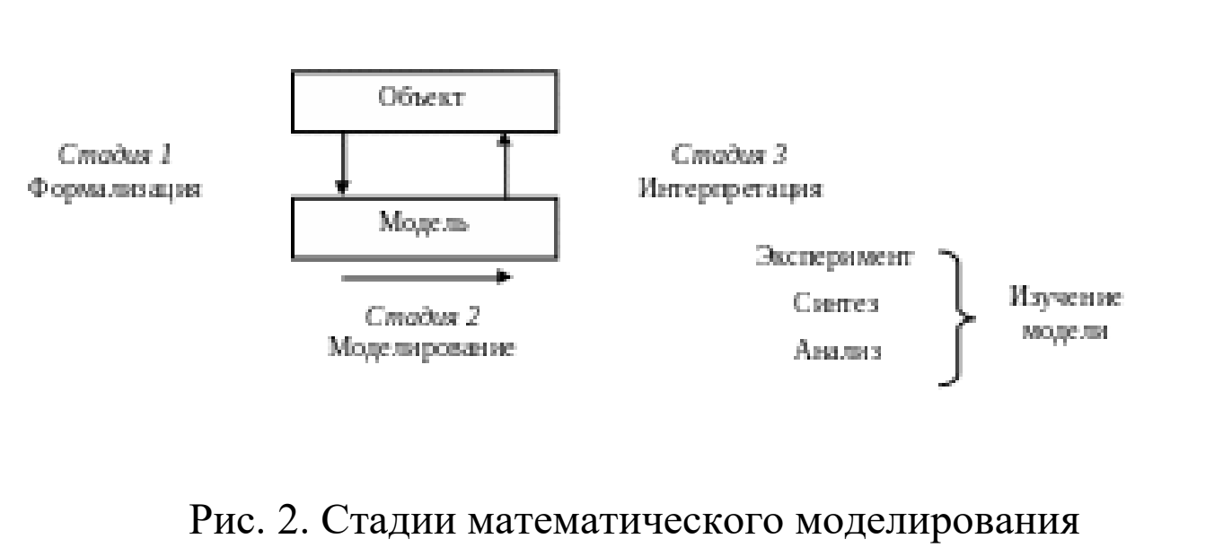

Используя математические модели, исследователь заменяет

реальный объект его идеализированной копией, что всегда приводит

к искажениям изучаемого объекта, явления или процесса. Уровень

информационного разнообразия модели всегда значительно ниже,

чем у реального объекта.

Абстрактная однозначность математического языка является

одновременно и достоинством, и недостатком данного метода

– достоинство в том, что при этом можно избежать ошибок,

формальных и логических сбоев, недостатки связаны с

невозможностью достаточно полного и адекватного описания

реального (большого, сложного, иерархического по структуре и т.п.)

объекта, достоверного воспроизведения процесса его работы.

Математическое моделирование в большей степени гарантирует

расчетную и логическую точность, но не правильность и

адекватность получаемых результатов.

# Модель производственной функции Кобба-Дугласа.

Модель производственной функции Кобба-Дугласа описывает

отношение между входами и выходами в производственном

процессе. Она имеет следующую форму:

Q = A L^α K^β

Где:

Q - объем производства

A - коэффициент общего уровня производительности

L - количество труда

K - количество капитала

α и β - коэффициенты эластичности производства по труду и

капиталу соответственно

Эта функция представляет собой производственный процесс, в

котором объем производства зависит от величины используемых

входов (труда и капитала) и их производительности. Коэффициенты α

и β показывают, насколько изменение в использовании труда и

капитала влияет на объем производства.

# Прямая и обратная задачи математического моделирования.

(лекция 1)

Традиционно выделяют два основных класса задач, связанных с

математическими моделями: прямые и обратные.

Прямая задача: структура модели и все её параметры считаются

известными, главная задача — провести исследование модели для

извлечения полезного знания об объекте.

Обратная задача: известно множество возможных моделей, надо

выбрать конкретную модель на основании дополнительных данных

об объекте. Чаще всего структура модели известна, и необходимо

определить некоторые неизвестные параметры.

В качестве другого примера можно привести математическую

статистику. Задача здесь — разработка методов регистрации,

описания и анализа данных наблюдений и экспериментов с целью

построения вероятностных моделей массовых случайных явлений.

То есть множество возможных моделей ограничено вероятностными

моделями. В конкретных задачах множество моделей ограничено

сильнее

# Этапы проведения экспериментов на математических моделях.

(лекция 1)

Эксперименты на математических моделях могут проводиться в

несколько этапов:

1. Формулировка гипотезы: определение цели эксперимента и

разработка математической модели для тестирования гипотезы или

предсказания результатов.

2. Подготовка данных: сбор и обработка данных, необходимых для

выполнения эксперимента. Это может включать в себя сбор и анализ

реальных данных, создание синтетических данных или

использование уже доступных наборов данных.

3. Выбор метода исследования: определение метода проведения

эксперимента на основе поставленной задачи и доступных ресурсов.

4. Проведение эксперимента: выполнение математических расчетов

или моделирование на основе выбранной математической модели.

5. Анализ результатов: оценка полученных результатов, их

интерпретация и сравнение с ожидаемыми значениями в

соответствии с формулированной гипотезой.

6. Выводы: обобщение и интерпретация результатов эксперимента,

сформулирование выводов, возможно, корректировка модели.

# Генерация случайных величин методом обратной функции.

Смотри вопрос 47. Название такое же

# Имитационное моделирование. Основные задачи.

**(Из лекции 1)**

Имитационное моделирование — это частный случай

математического моделирования. Существует класс объектов, для

которых по различным причинам не разработаны аналитические

модели, создание аналитической модели принципиально

невозможно, не разработаны методы решения полученной модели

либо решения неустойчивы. В этом случае аналитическая модель

заменяется имитатором или имитационной моделью.

Имитационным моделированием иногда называют получение

частных численных решений сформулированной задачи на основе

аналитических решений или с помощью численных методов.

К имитационному моделированию прибегают, когда:

• дорого или невозможно экспериментировать на реальном

объекте;

• невозможно построить аналитическую модель: в системе

есть время, причинные связи, последствие, нелинейности,

стохастические (случайные) переменные;

• необходимо сымитировать поведение системы во времени.

Цель имитационного моделирования состоит в воспроизведении

поведения исследуемой системы на основе результатов анализа

наиболее существенных взаимосвязей между её элементами или

разработке симулятора (англ. simulation modeling) исследуемой

предметной области для проведения различных экспериментов.

Области применения:

| • Бизнес-процессы | • Рынок и конкуренция |
| --- | --- |
| • Бизнес-симуляция | • Сервисные центры |
| • Боевые действия | • Цепочки поставок |
| • Динамика населения | • Уличное движение |
| • Дорожное движение | • Управление проектами |
| • Железнодорожные перевозки | • Экономика здравоохранения |
| • ИТ-инфраструктура | • Экосистема |
| • Логистика | • Информационная безопасность |
| • Пешеходная динамика | • Релейная защита |
| • Производство | • Математическое моделирование исторических процессов |

Применение имитационного моделирования целесообразно в

следующих случаях:

- если нет законченной математической постановки задачи,

продолжается процесс познания объекта и создаваемая

имитационная модель служит средством его изучения;

- если аналитические методы имеются, но математические

процедуры у них сложны и трудоемки, а имитационное

моделирование дает более простой способ решения задачи;

- если кроме оценки влияния параметров сложной системы

желательно осуществить наблюдение за поведением ее компонентов

в течение заданного периода времени;

- когда имитационное моделирование оказывается единственным

способом исследования сложной системы из-за невозможности

наблюдения явлений в реальных условиях;

- когда необходимо контролировать протекание процессов в сложной

системе путем замедления или ускорения явлений в имитационной

модели;

- когда изучаются новые ситуации, о которых мало что известно или

неизвестно ничего – в этом случае эксперимент на имитационной

модели необходим для проверки новых стратегий и правил принятия

решений перед проведением работ на реальной системе;

- когда особое значение имеет последовательность событий в

проектируемой сложной системе и модель используется для

предсказания «узких мест» в ее функционировании, а также проблем,

появляющихся при введении в нее новых компонентов.

Метод имитационного моделирования применим для оценки разных

вариантов реализации систем, для анализа эффективности

алгоритмов управления, влияния изменения различных параметров

системы, он может быть положен в основу структурного,

алгоритмического и параметрического синтеза сложных систем,

когда требуется создать систему с нужными характеристиками при

заданных ограничениях.

# Модели прогнозирования социально-экономических систем.

**(GPT)**

Модели прогнозирования социально-экономических систем представляют собой математические или имитационные структуры, разработанные для анализа и прогнозирования поведения комплексных социально-экономических явлений. Эти модели играют важную роль в поддержке принятия решений и планирования на уровне государственной политики, бизнеса или социальных организаций.

Математические модели основаны на формализации социально-экономических процессов с использованием уравнений и статистических методов. Они могут включать в себя экономические модели, предсказывающие тенденции роста или спада, а также социальные модели, учитывающие влияние социокультурных факторов на поведение групп населения.

Имитационные модели, напротив, строятся на основе компьютерных симуляций, где моделируются взаимодействия агентов в социально-экономической системе. Эти модели учитывают сложные динамические процессы и позволяют анализировать различные сценарии и стратегии в изменяющихся условиях.

Обе эти подхода взаимодействуют и могут использоваться совместно для более точного и надежного прогнозирования. Важно отметить, что модели прогнозирования социально-экономических систем всегда приближены к реальности и подразумевают определенные упрощения, поэтому они должны использоваться с осторожностью, с учетом всех возможных ограничений и неопределенностей.

# Проблемы имитационного моделирования.

**(Из лекции 1)**

* высокая трудоемкость и затратность процесса разработ­ки имитационных моделей реальных технических процессов и больших систем;
* сложность оценки адекватности (валидации и верификаци) разработанных имитационных моделей и программ;
* низкая точность и вероятностный характер параметров при моделировании редких и малоизученных явлений;
* субъективность обобщающих выводов и рекомендаций, сформулированных на основе анализа результатов имитационных экспериментов.

# Основные особенности и требования к модели «цифровой двойник».

**(Из лекции 1)**

Цифровой двойник — виртуальный прототип реального объекта, группы объектов или процессов. Это сложный программный продукт, который создается на основе самых разнообразных данных. Цифровой двойник не ограничивается сбором данных, полученных на стадии разработки и изготовления продукта — он продолжает собирать и анализировать данные во время всего жизненного цикла реального объекта, в том числе с помощью многочисленных IоТ-датчиков.

Технология даёт возможность моделировать самые разные ситуации, которые могут возникать на производстве. Таким образом, цифровой двойник позволяет подбирать наиболее адекватные сценарии проведения технологических процессов, чтобы избежать сбоев и форс-мажоров. За счет этого уменьшается возможность ошибок, повышается контроль и предотвращаются нежелательные инциденты.

Погрешность между работой виртуальной модели и работой реального объекта не должна превышать 5%.

Цифровой двойник должен позволить смоделировать ситуации с учетом различных факторов: от расположения оборудования, перемещения работников и проведения операций по ремонту до реакции приборов на изменение показателей солнечного освещения или какие-то чрезвычайные ситуации. Это лишь примеры испытаний, моделирования и воздействий. Все зависит от задач бизнеса и типа изделия или объекта.

# «Гауссовые» стереотипы.

**(GPT + Лекция )**

Гауссовское (или нормальное) распределение - это фундаментальное распределение в статистике, которое описывает, как величины сконцентрированы вокруг среднего значения. Его характеризуют два параметра: среднее (математическое ожидание) и стандартное отклонение. Это распределение имеет форму колокола и часто встречается в природе и социальных науках.

В имитационном моделировании гауссовские распределения используются для моделирования различных процессов и явлений, где данные приблизительно соответствуют нормальному распределению.

Термин "***гауссовые стереотипы***" относится к распространенному заблуждению или предубеждению, связанному с применением нормального (гауссова) распределения в статистике и моделировании.

**"Гауссовые стереотипы" в математическом и имитационном моделировании**:

1. ***Первый стереотип. Хвосты распределений:***

Ученые часто игнорируют хвосты распределений, что оправдано для гауссовых распределений, но не для негауссовых. Хвосты негауссовых распределений могут содержать существенную часть выборки, и их игнорирование приводит к значительным ошибкам.

2. ***Второй стереотип. Средний доход:***

Обычное предположение, что средний доход делит людей пополам, верно для гауссовых распределений, но не для негауссовых, таких как распределение доходов. В негауссовых распределениях основная масса значений может быть ниже среднего.

3. ***Третий стереотип. Устойчивость методов Гаусса:***

Успешное применение гауссовой математической статистики в естественных и социальных науках создало стереотип, что результаты не зависят от объема выборки. Однако при работе с негауссовыми распределениями, особенно с длинными хвостами, этот стереотип может привести к серьезным систематическим ошибкам.

4. ***Четвертый стереотип. Аппроксимации распределений:***

Существует убеждение, что в социальных науках невозможно остановиться на одной аппроксимации эмпирических распределений. Однако при наличии зависимости среднего и дисперсии от объема выборки гауссовые аппроксимации на негауссовых совокупностях могут быть некорректными, и корректными будут негауссовые аппроксимации.

"Гауссовые стереотипы" подчеркивают необходимость осмотрительного и гибкого использования гауссовых методов, учитывая разнообразие статистических сценариев и особенностей данных.

# Классификация распределений случайных величин.

**(GPT)**

Классификация распределений случайных величин осуществляется на основе различных характеристик и особенностей этих распределений. Вот основные типы распределений:

**1. Дискретные распределения:**

* ***Распределение Бернулли:*** Моделирует случайный эксперимент с двумя исходами (успех/неудача).
* ***Биномиальное распределение:*** Описывает число успехов в серии независимых бернуллиевских экспериментов.
* ***Распределение Пуассона:*** Характеризует количество событий, произошедших в фиксированном интервале времени или на фиксированном пространственном интервале.

**2. Непрерывные распределения:**

* ***Равномерное распределение:*** Все значения в пределах определенного интервала равновероятны.
* ***Нормальное (гауссово) распределение:*** Широко используется из-за центральной предельной теоремы; характеризуется колокольчатой формой.
* ***Экспоненциальное распределение:*** Описывает время между последовательными событиями в процессе Пуассона.
* ***Логнормальное распределение:*** Распределение логарифма случайной величины является нормальным.
* ***Гамма-распределение:*** Обобщение экспоненциального распределения, используется для моделирования времени до нескольких событий.

**3. Смешанные распределения:**

* ***Смешанное распределение:*** Комбинация дискретных и непрерывных распределений, представляющих различные компоненты в системе.

**4. Другие распределения:**

* ***Гипергеометрическое распределение:*** Моделирует выборку без возвращения.
* ***Бета-распределение:*** Широко используется в статистике и теории вероятностей.
* ***Хи-квадрат распределение:*** Связано с тестированием гипотез и доверительными интервалами.

**5. Специальные распределения:**

* ***Стандартные распределения:*** Задаются конкретными параметрами и обладают уникальными свойствами.

Эти классификации обусловлены различными характеристиками, такими как дискретность/непрерывность, форма распределения, тип случайных величин и целевые приложения.

# Нормальный закон распределения. Его свойства.

**(GPT)**

**Определение:**

Нормальное распределение, также известное как Гауссовское распределение, является одним из основных статистических распределений. Оно описывается колоколообразной кривой и характеризуется двумя параметрами: средним (μ) и стандартным отклонением (σ).

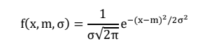

**Свойства:**

**1. Симметрия:**

- График нормального распределения симметричен относительно своего среднего значения.

**2. Пиковость:**

- Нормальное распределение является "мезокуртотическим", то есть умеренно плоским по сравнению с другими распределениями. У него умеренная пиковость.

**3. Центральная предельная теорема:**

- Сумма большого числа независимых и одинаково распределенных случайных величин, даже если их распределение не нормальное, стремится к нормальному распределению.

**4. Параметры:**

- Распределение полностью определяется средним (μ) и стандартным отклонением (σ).

**5. 68-95-99.7 правило:**

- Примерно 68% значений лежат в пределах одного стандартного отклонения от среднего, 95% - в пределах двух стандартных отклонений, и 99.7% - в пределах трех стандартных отклонений.

**6. Значение среднего и медианы совпадают:**

- В нормальном распределении среднее, медиана и мода совпадают и равны значению среднего.

**7. Функция плотности вероятности:**

- Функция плотности вероятности нормального распределения описывается формулой:



Нормальное распределение широко используется в статистике и науке, так как оно соответствует многим естественным явлениям, и его свойства хорошо изучены.

# Аддитивные и неаддитивные величины в экономике.

**(GPT)** Аддитивные величины в экономике представляют собой сумму независимых компонентов, в то время как неаддитивные величины проявляют взаимодействие между компонентами, что делает их сложными для анализа и моделирования. В экономических моделях аддитивные величины часто используются для упрощения расчетов, в то время как неаддитивные величины требуют более сложных методов моделирования.

**(GPT сделал вывод из нашей лекции)**

В экономике аддитивные и неаддитивные величины представляют собой классификацию измеряемых характеристик, связанную с использованием различных шкал измерения. Экономические величины могут быть разделены на группы в зависимости от их природы:

1. **Аддитивные величины:**

- Представляют собой величины, для которых допустима операция сложения.

- Примеры включают физические величины, такие как объемы производства, и экономические величины, например, трудоемкость производства и производительность труда.

2. **Неаддитивные величины:**

- Включают в себя величины, для которых операция сложения не имеет смысла, и сумма не равна сумме частей.

- Примеры неаддитивных величин включают температуру, производительность труда коллектива и балльные оценки в социологических исследованиях.

Определение того, является ли величина аддитивной или неаддитивной, зависит от постановки задачи. Например, при расчете высоты потолка в помещении аддитивность имеет смысл, в то время как при расчете материи для пошива одежды - нет.

Выбор шкалы измерения также зависит от природы величины: открытые шкалы применяются для аддитивных величин, а закрытые - для неаддитивных. Это обеспечивает соответствие между свойством аддитивности и открытостью шкалы в измерении величин в экономике.

# Системная устойчивость на примере кооперации предприятий. Основные определения.

**(Из Лекции 7)**

**Устойчивость экономической системы** – это способность системы возвращаться в состояние экономического равновесия после того, как она была выведена из этого состояния под влиянием внешних или внутренних возмущающих воздействий.

В современной литературе рассматриваются два определения устойчивости.

**Определение I.** Это определение **динамической устойчивости**, или устойчивости по Ляпунову, сформулированной на языке «δ – ε».

Данное определение, ставшее классическим, используется для оценки

результатов внешних воздействий на системы с фиксированной структурой, т.е. когда изменяется окружающая среда, но не сама система. В этом случае задача оценки устойчивости системы сводится к выявлению всех возможных равновесных состояний системы и областей «притяжения» к ним.

**Определение 2**. **Структурная устойчивость.** Это определение выявляет качественные изменения в динамике выходного показателя при изменениях структуры самой системы. Здесь рассматривается поведение данной системы по отношению к поведению всех «близких» к ней аналогичных систем. Если рассматриваемая система ведёт себя «почти так же», как и «соседние», то говорят, что она структурно устойчива; в противном случае – структурно неустойчива. Для уточнения этого понятия необходимо четко определить:

* количественную меру, которая определяла бы, что такое «близкая»
* система;
* количественную меру допустимых манипуляций структуры
* количественную меру схожести поведения.

При этом, очевидно, что достаточно малые изменения структурно устойчивой системы должны приводить к соответственно малым изменениям в динамике её поведения.

**(GPT)**

Системная устойчивость в кооперации предприятий означает способность системы сохранять свою структуру и функциональность при воздействии различных факторов. В контексте кооперации предприятий ключевыми факторами устойчивости являются взаимозависимость, доверие, гибкость, общие цели и эффективное управление. Примером может служить сельскохозяйственная кооперация, где фермеры объединяют ресурсы для достижения взаимной выгоды, обеспечивая устойчивость системы в изменчивых условиях.

# Технология разработки математических моделей

Технология моделирования состоит из трех стадий (см. рис. 2) – ***формализация*** (переход от реального объекта к модели), ***моделирование*** (исследование и преобразования модели), ***интерпретация*** (перевод результатов моделирования в область реальности).

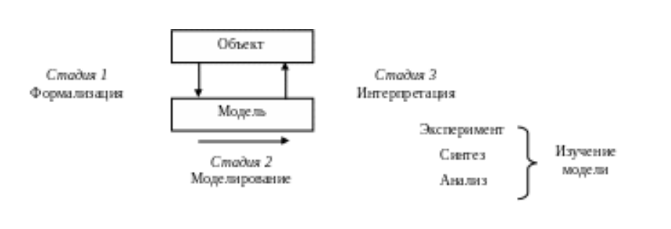

**(GPT)**

Технология разработки математических моделей представляет собой систематизированный процесс создания абстракций реальных систем с использованием математических методов и инструментов. Основные этапы данной технологии включают:

**1. Определение целей и задачи моделирования:**

* Формулирование конкретных целей, которые требуется достичь с помощью модели.
* Выделение ключевых аспектов системы, подлежащих исследованию.

**2. Сбор данных:**

* Проведение анализа и сбора данных, необходимых для построения и валидации модели.
* Оценка качества и достоверности имеющихся данных.

**3. Выбор математических методов и формализация:**

* Определение математических инструментов, наиболее подходящих для описания системы.
* Формализация структуры модели и определение взаимосвязей между компонентами.

**4. Разработка математической модели:**

* Создание уравнений и функций, описывающих поведение системы в рамках выбранных математических методов.
* Применение статистических и оптимизационных методов при необходимости.

**5. Реализация в программном виде:**

* Перевод математической модели в программный код для численного решения.
* Использование специализированных инструментов и языков программирования.

**6. Валидация и калибровка:**

* Проверка корректности математической модели с использованием реальных данных.
* Корректировка параметров модели для достижения наилучшего соответствия реальным наблюдениям.

**7. Сценарный анализ и интерпретация результатов:**

* Проведение сценарного анализа для оценки поведения системы при различных условиях.
* Интерпретация полученных результатов и их использование для принятия решений.

**8. Документирование и коммуникация:**

* Подготовка документации, описывающей математическую модель, используемые данные, методы валидации и интерпретацию результатов.
* Коммуникация с заинтересованными сторонами и обмен информацией о модели.

Таким образом, технология разработки математических моделей представляет собой системный подход к абстрагированию и изучению сложных систем с использованием математических методов и вычислительных технологий.

# Законы распределения: Пуассона, биномиальный. Их свойства и графики.

**(Из Лекции 2) Формулы:**

Закон распределения Пуассона:



Биномиальный закон распределения:



**(GPT)**

1. **Закон распределения Пуассона:**

* ***Формула:***

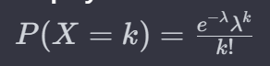

где k - количество событий, λ - среднее число событий за фиксированный интервал времени.

* ***Свойства:***
  + Применяется для редких событий.
  + Интервалы между событиями распределены экспоненциально.
  + Однородность – вероятность события в любом интервале постоянна.
* ***График:***
  + Симметричная, с пиком вокруг среднего значения.

1. **Биномиальный закон распределения:**

* ***Формула:***



где *n* - количество испытаний, *k* - количество успешных испытаний, *p* - вероятность успешного испытания.

* ***Свойства:***
  + Применяется для повторных независимых испытаний с двумя исходами.
  + Каждое испытание - биномиальная случайная величина.
  + Схож с Пуассоновским при большом числе испытаний (*n*→∞) при малой вероятности успеха (*p*→0).
* ***График:***
  + Симметричная, с пиком вокруг среднего значения.

Распределение Пуассона используется для описания редких событий, а биномиальное - для повторных испытаний с двумя исходами. Графики обоих распределений симметричны с пиком вокруг среднего значения.

# Законы распределения: равномерный, треугольный, экспоненциальный. Их свойства и графики.

**(Из Лекции 2) Формулы:**

Равномерный закон распределения:

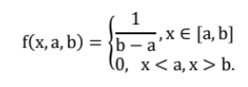

Треугольный закон распределения (закон Симпсона):

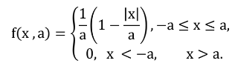

Экспоненциальный закон распределения:

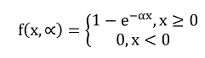

**(GPT)**

1. **Равномерный закон распределения:**

* ***Формула:***



* ***Свойства:***
  + Вероятность попадания в любой подинтервал *[a,b]* одинакова.
  + Плотность вероятности равномерна на всем интервале.
* ***График:***
  + Прямоугольник с постоянной высотой на интервале *[a,b]*.

1. **Треугольный закон распределения:**

* ***Формула:***

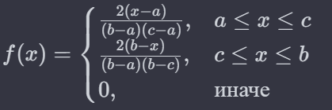

* ***Свойства:***
  + Симметричное распределение относительно точки *c*.
  + Максимальная вероятность в точке *c*.
* ***График:*** 
  + Треугольник с вершиной в точке *c* на интервале *[a,b]*.

1. **Экспоненциальный закон распределения:**

* ***Формула:***



* ***Свойства:***
  + Без памяти: 
  + Экспоненциально убывающая функция.
* ***График:***
  + Экспоненциально убывающая кривая, начинающаяся от точки (0,λ).

Каждый из этих законов распределения используется в различных областях для моделирования случайных величин. Равномерное распределение подходит для ситуаций, где все значения в интервале равновероятны. Треугольное распределение описывает случаи, когда значения вблизи среднего более вероятны. Экспоненциальное распределение применяется для моделирования времени между независимыми событиями с постоянной интенсивностью.

# Числовые значения характеристик СМО.

• λ – интенсивность потока заявок (число заявок в единицу времени); • Ротк – вероятность отказа в обслуживании (доля не обслуженных заявок).

Очередь характеризуется:

• M – длина очереди;

• Lср– средняя длина очереди;

• Точ – среднее время ожидания в очереди;

• Роч – вероятность попадания в очередь (доля заявок, попавших в очередь).

Каналы обслуживания характеризуются:

• N – число каналов обслуживания;

• tобс – среднее время обслуживания одной заявки;

• μ – интенсивность обслуживания (число обслуженных заявок в единицу времени); μ = 1/ tобс.

• nз – среднее число занятых каналов;

• nсв – среднее число свободных каналов;

• kз – коэффициент загрузки канала;

• Робс– вероятность обслуживания (доля обслуженных заявок);

• ρ – интенсивность нагрузки; ρ = λ/μ ;

• tпр– среднее время простоя каналов;

• Тсмо– среднее время пребывания заявки в СМО;

• Lсмо – среднее число заявок в СМО.

# Гиперболический закон распределения. Его свойства и график.

**(GPT-4)**

**Гиперболическое распределение** – это тип распределения вероятностей, которое часто применяется в различных областях, таких как физика, экономика и социология.

**Основные свойства гиперболического распределения:**

* ***Асимметричность:*** Гиперболическое распределение может быть как право-, так и левоасимметричным, в зависимости от параметров.
* ***Тяжёлые хвосты:*** Это распределение характеризуется тяжёлыми хвостами, что означает, что вероятность экстремально больших или малых значений выше, чем у нормального распределения.
* ***Гибкость:*** Благодаря различным параметрам, гиперболическое распределение может принимать разные формы, позволяя лучше подходить под разнообразные типы данных.

**График** гиперболического распределения обычно имеет один пик и симметричен или асимметричен в зависимости от параметров. Графически, он выглядит как гладкая кривая, которая быстро убывает по обе стороны от пика, но при этом имеет "тяжёлые" хвосты, т.е. не убывает так быстро, как у нормального распределения.

**(Из Лекции 2 стр. ~17)**

Гиперболический закон распределения:



где 0 ≤ хmin ≤ х ≤ хmax – переменная закона распределения, A — константа, α – параметр распределения.

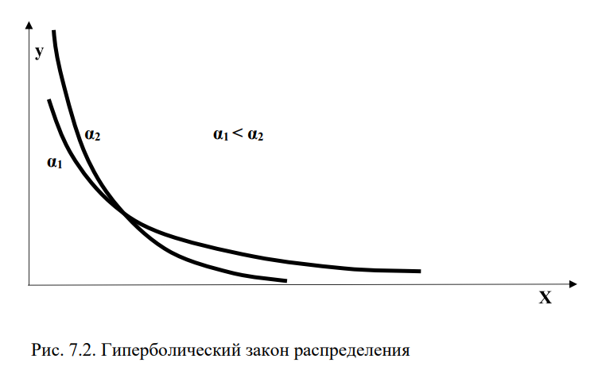

В зависимости от области приложения гиперболические законы распределения имеют разные наименования: Парето, Ципфа, Ципфа-Парето, Мандельброта, Ципфа-Мандельброта, Брэдфорда, Лотки, Эсту, Виллиса, Юла, Брукса и др.

Если обратить внимание на формулу гиперболического распределения, то мы видим, что величины математического ожидания и дисперсия зависят от параметра α.

Свойства:

* Таким образом гиперболическая форма закона распределения весьма конструктивна в том плане, что она достаточно просто по величине параметра α позволяет устанавливать принадлежность к гауссовому или негауссовому классу распределений.
* Ещё одним полезным свойством, которое позволяет идентифицировать, к какому классу принадлежит закон распределения, служит условие сходимости к пределу средней величины выборки и статистической дисперсии выборки.

Другими словами, если у нас среднее и дисперсия не зависят от объёма выборки, то это распределение будет гауссовым. Если хотя бы дисперсия не зависит от объёма выборки, то распределение негауссово. Как видно, это полезное для практики свойство принадлежности к классу гауссовых или негауссовых распределений проверяется достаточно просто. Для этого надо оценить среднее и дисперсию для некоторого небольшого значения выборки. А затем следует увеличить выборку и оценить, что происходит со средним и дисперсией. Если они стремятся к некоторым константам, то распределение гауссово, если такая тенденция не наблюдается – значит, это негауссовое распределение.

* Ещё одно свойство гиперболического распределения – это масштабная инвариантность (или скейлинг), то есть форма распределения не зависит от выбранного масштаба.

Это свойство достаточно подробно описано в литературе. Здесь необходимо указать на два фундаментальных обстоятельства:

1. Огромный диапазон проявлений масштабной инвариантности: в галактиках, в живых организмах, в рыночных процессах, в свойствах элементарных частиц, в психологии восприятия, в природных катаклизмах и т.д.

2. На принципе масштабной инвариантности построены такие известные математические объекты как фракталы.

# Свойства потоков СМО.

**(GPT сделал вывод из нашей лекции)**

Свойства потоков в системах массового обслуживания (СМО):

1. **Стационарность:**

- Поток называется стационарным, если вероятность появления событий в элементарном времени зависит только от длины этого времени и не изменяется в течение всего рассматриваемого периода. Стационарность потока означает его однородность по времени, при этом вероятностные характеристики такого потока не меняются со временем.

2. **Отсутствие последействия:**

- Поток событий считается без последействия, если количество событий, попадающих на один участок времени, не зависит от того, сколько событий произошло на других непересекающихся участках времени. Это свойство говорит о том, что события в потоке происходят независимо друг от друга в разные моменты времени.

3. **Ординарность:**

- Поток событий считается ординарным, если вероятность появления двух или более событий в элементарном времени пренебрежимо мала по сравнению с вероятностью появления одного события. Ординарность означает, что события в потоке происходят поодиночке, а не группами.

Простейший (стационарный пуассоновский) поток обладает всеми тремя свойствами. Этот поток играет важную роль, так как при суперпозиции большого числа потоков с последействием формируется суммарный поток, который можно считать простейшим.

# Предпосылки превентивного режима готовности.

В этой связи представляется необходимой постановка задачи поиска

путей формирования управляющих воздействий, но не просто в условиях неопределённости, а условиях максимальной неопределённости.

При наличии факторов неопределённости головной мозг работает

лучше, чем компьютер, он самостоятельно, без каких-либо математических

методов и расчетов анализирует ситуацию и принимает управленческое

решение.

Как это происходит? Для ответа на данный вопрос используем то

концептуальное утверждение, которое было введено в разделе 1.3: в условиях

сильной неопределённости процесс формирования управленческих решений

головным мозгом в информационном аспекте эквивалентен процессу

генерации НЗ.

Этим утверждением мы ставим знак равенства между двумя процессами:

1) формирование управленческого решения и 2) генерация НЗ. Говоря

об одном из них, будем подразумевать наличие другого и наоборот.

Другими словами, в условиях неопределённости настолько трудно найти

правильное управленческое решение, что его поиск внешне выглядит как

нечто равноценное поиску научного открытия или изобретения.

Такой подход дает возможность формировать управляющее решение так

же, как это делает природный механизм – мозг, причём без использования

больших массивов информации и без сложных математических алгоритмов.

Если проанализировать при таком подходе работу головного мозга, то тогда

появляется возможность создания нового типа системы управления развитием

экономики в условиях неопределённости, использующей для этого методы

моделирования процессов генерации новых знаний.

Особенностью данного подхода является то, что он может длиться

только в течение интервала времени, равного времени действия факторов

неопределённости.

Математическая модель системы управления формируется на основе

представления НЗ в виде совокупности минимального набора некоторых

элементарных знаний (МЭЗ), как некоторой аргументной базы. В динамике

монотонного увеличения истинности НЗ истинность знаний играет

решающую роль. Для оценки истинности НЗ используется величина энтропии

его истинности Н.

Результаты проведённых исследований показали, что при значении

Н=0,38 головным мозгом человека принимается решение для специфического

частного случая задачи управление, которое можно характеризовать как

готовность к движению по максимально возможному количеству траекторий.

Поведение данного типа часто можно наблюдать в спорте, военном деле,

в повседневной жизни и других сферах, где, как известно, существуют такие

виды готовности как: мобилизационная готовность государства, боевая

готовность полка, дивизии, армии, стойка готовности вратаря, теннисиста,

боксёра и т.д. Каждый из этих примеров характеризует особый случай

ожидания воздействия, когда заранее неизвестно, по какой траектории

развития придется двигаться, но к любому из них система заранее готова.

# Методы генерации законов распределения.

Существует множество методов генерации законов распределения, ниже перечислены одни из самых популярных:

1. Прямой метод (метод обратной функции распределения): Как описано выше, использует обратные функции распределения.
2. Метод Бокса-Мюллера для нормального распределения: Применяется для генерации случайных чисел с нормальным распределением.
3. Метод симуляции Марковских цепей: Генерация последовательности случайных величин, зависящих от текущего состояния.
4. Метод Монте-Карло: Включает генерацию случайных чисел для численной аппроксимации математических ожиданий и вероятностей.
5. Метод инверсии функции: Аналогичен методу обратной функции распределения.
6. Метод Мюллера для нормального распределения: Альтернативный метод генерации случайных чисел с нормальным распределением.
7. Метод Кнута для равномерного распределения: Основан на алгоритме Линейного Конгруэнтного Метода.

# Энтропийная оценка динамики неопределённости внешней среды.

(Первое понятие из презентации далее укажу что написал чат)

В настоящее время в экономической науке ощущается заметный рост в поисках новых методов управления в условиях неопределённости. И если ставить вопрос о выборе метода управления, то очевидно, что его выбор должен быть со всей очевидностью связан с вопросом о методе измерения неопределённости.

Этим условиям удовлетворяет такой широко известный показатель, как энтропия. Использование энтропии в экономических моделях есть довольно часто наблюдаемое и распространенное явление. Выбор данного показателя обусловлен, прежде всего, тем, что он позволяет связать неопределённость состояния системы с параметрами её структуры, которая определяется вероятностями нахождения элементов структуры в заданном состоянии. Энтропия внешней по отношению к экономическому объекту (ЭО) среды представляется функцией результата взаимодействия двух конкурирующих тенденций: одна из них способствует уменьшению энтропии и увеличению процессов концентрации элементов, создания новых связей между элементами системы, а другая, наоборот, способствует увеличению энтропии за счет процессов рассеяния, разрыва связей между элементами.

**(ниже то что написал чат ГПТ)**

Научные и инженерные области часто сталкиваются с проблемой неопределенности внешней среды при проектировании и разработке систем. Энтропийная оценка динамики неопределенности представляет собой подход к измерению и анализу этой неопределенности с использованием понятий энтропии из теории информации.

Энтропия в контексте теории информации может быть рассмотрена как мера неопределенности в системе. Чем выше энтропия, тем больше неопределенность. Применительно к динамике неопределенности внешней среды, энтропийная оценка может быть использована для измерения степени, до которой мы можем быть уверены в будущих событиях или состояниях среды.

Процесс энтропийной оценки динамики неопределенности включает в себя следующие шаги:

Определение пространства состояний:

Определение всех возможных состояний внешней среды, которые могут повлиять на систему. Это может включать в себя различные переменные, параметры или условия, которые могут изменяться со временем.

* Оценка вероятности каждого состояния: Оценка вероятности появления каждого состояния в пространстве состояний. Это может быть основано на исторических данных, статистике, экспертных оценках или других источниках информации.
* Вычисление энтропии: Использование вероятностей для вычисления энтропии системы. Формула энтропии может быть различной в зависимости от конкретного контекста, но обычно она связана с логарифмами вероятностей.
* Анализ изменения энтропии со временем: Изучение того, как энтропия системы изменяется с течением времени. Это может помочь в понимании того, как быстро неопределенность внешней среды увеличивается или уменьшается.
* Принятие решений на основе энтропийной оценки: Использование информации об энтропии для принятия решений относительно действий системы. Например, система может приспосабливаться или принимать меры предосторожности в зависимости от уровня неопределенности.

Энтропийная оценка динамики неопределенности является мощным инструментом для анализа и управления системами в условиях переменной и неопределенной внешней среды. Она находит применение в различных областях, включая робототехнику, управление ресурсами, финансы и другие.

# Частотные и ранговые формы распределений. Формулы их идентификации.

Частотная форма распределения случайной величины описывает события, которые повторяются или могут повторяться в результате некоторого эксперимента или внешних по отношению к этим событиям обстоятельств. Теоретически данные события могут повторяться сколь угодно много раз, причём, чем большее количество раз они повторяются, тем большую ценность представляют эти повторения, так как они подтверждают некоторую устойчивую закономерность и указывают на существование причины их появления. Эти события могут протекать во времени. Тогда они образуют случайные процессы.

Определение. Пусть случайная величина находится в переделах:



и определяется величиной р(х), где р(х) является частотой появления случайной величины х в выборке размером R, и для которой выполняется условие

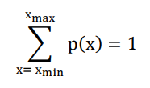

Тогда множество всех р(х) образует частотную форму распределения случайной величины х.

Ранговая форма распределения случайной величины определяет и

описывает случайные объекты другой природы. Ранговые распределения позволяют

оценить систему с точки зрения степени неравномерности структуры выборки, чем

достигается извлечение новой дополнительной полезной информации. Наиболее

часто ранговые распределения можно встретить в лингвистике, биологии,

экономике, социологии.

Все данные массива располагаются, как правило, в порядке убывания их

величин. Каждому значению случайной величины соответствует её порядковый

номер.

Порядковый номер и есть ранг. Формула рангового распределения выглядит

так:

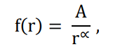

где А – масштабный коэффициент,

r — ранговый номер элемента распределения,

∝ – параметр, характеризующий крутизну кривой распределения.

В качестве примера рассмотрим частотный словарь. В таком словаре все слова

раcположены по убыванию частоты их использования в тех текстах, на основе

которых сформирован словарь, а порядковый номер каждого слова – это его ранг.

Если прологарифмировать обе части равенства, то получится уравнение прямой:

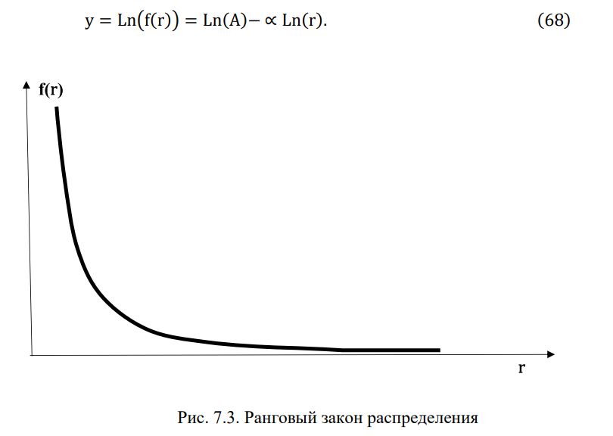

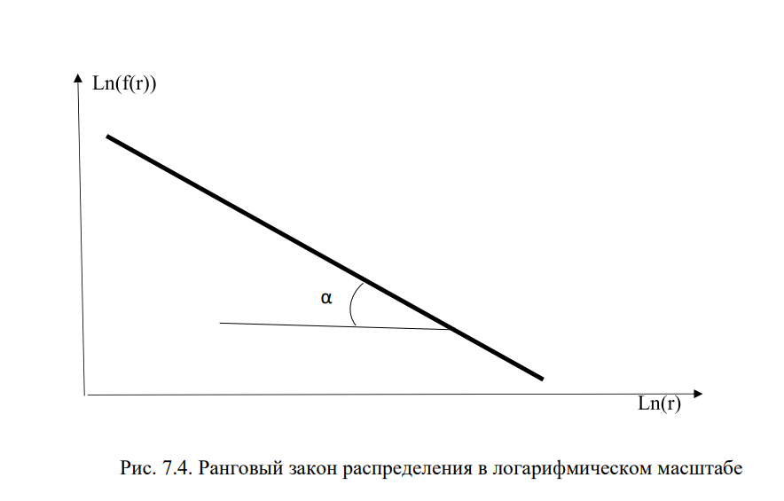

Уравнение прямой априори удобнее других форм зависимости. Кроме

наглядности такого представления, особенно при решении задачи сравнения разных зависимостей, для прямой всегда проще вычислять коэффициент её наклона α.

Представляет самостоятельный интерес, какому из распределений,

частотному или ранговому, отдать предпочтение. Для этого есть полезные для практики две формулы С.Хайтуна [35] об условиях выбора гауссового или негауссового распределений.

Согласно [35] частотная форма функции распределения выбирается, если выполняется условие:

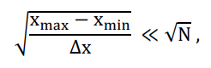

где N – объём выборки,

xmax и xmir – максимальное и минимальное значения выборки,

∆х – величина классовых интервалов.

Частотная форма тем применимее, чем больше объём выборки R и чем меньше величина xmax.

Ранговая форма функции распределения выбирается при выполнении условия:

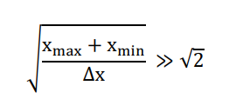

Ранговая форма применима при любом объёме выборки и тем применимее, чем больше xmax

# Практическое применение превентивного режима готовности.

Раздел «Превентивный режим готовности» ориентирован на рыночную инновационную экономику, так как именно в рыночной инновационной среде больше всего сконцентрировано разного рода факторов неопределённости. В связи с этим основной вектор направления перехода к ПРГ следует направить в сферу инновационного развития, что позволит:   
 увеличить запасы устойчивости процессов развития экономических агентов в ходе эволюции на высококонкурентном рынке за счет усиления свойств превентивной готовности к заранее неизвестным внешним и внутренним дестабилизирующим факторам; выявить условия наличия конкурентного равновесия на рассматриваемом сегменте рынка;   
 осуществить превентивные расчеты штатной структуры и размеров заработной платы по фрактальному принципу, обеспечивающих необходимую устойчивость компании к такому распространенному явлению, как их самораспад и другие. Приведенные результаты исследований и внедрения технологии перехода к ПРГ позволяют утверждать, что эта универсальная технология может быть с высокой эффективностью использована для обеспечения условий устойчивого экономического развития экономических агентов независимо от их отраслевой принадлежности и масштаба.   
 ПРГ необходимо использовать, прежде всего, при существенных и значимых переменах любого характера: смена общественного строя, реформы, слияние или поглощение предприятий, перепрофилирование предприятий и т.д., то есть при наступлении непродолжительных, но резких структурных изменений, когда вступают в действие факторы неопределённости, а временных и других ресурсов на их идентификацию, осознание и учёт в алгоритмах управленческих решений нет.

# Распределение Пуассона. Его свойства.

Пуассоновский поток событий (как стационарный, так и нестационарный) тесно связан с известным распределением Пуассона, где число событий потока, попадающих на любой

участок, распределено по закону Пуассона.

Поясним, что это означает. Рассмотрим на оси t, где наблюдается поток событий, некоторый участок времени длины τ, начинающийся в момент t0 и заканчивающийся в момент t0 + τ. Нетрудно доказать (доказательство дается во всех курсах теории вероятностей), что вероятность попадания на этот участок ровно т событий и выражается формулой:

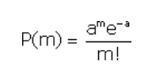

где а среднее число событий, приходящееся на участок τ; е основание

натуральных логарифмов (2,71828…),

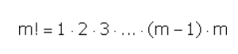

Для стационарного (простейшего) пуассоновского потока величина а равна интенсивности потока, умноженной на длину интервала:



# Финансово-экономические показатели превентивного режима готовности.

К финансово-экономическими показателям относятся параметры:

структуры активов, пассивов, цены, ассортимент продукции, штатная

структура, заработная плата и другие.

Эти специально сформированные применительно к ПРГ показатели

позволят наиболее гибко реагировать на ситуацию непредсказуемого

изменения внешних возмущения и минимизации времени адаптации к ним.

Отсюда следует весьма важный вывод, который необходимо

рассматривать как директиву для инновационных предприятий независимо от

масштаба, отраслевой принадлежности и форм собственности: в

инвестиционном проекте должен быть предусмотрен специальный раздел, выполненный для работы в крайних условиях неопределённости, т.е. в состоянии ПРГ. Этот раздел должен рассчитываться по новой отдельной самостоятельной методике и должен, прежде всего, быть использован в качестве опорной и отправной точки отсчёта при оценке устойчивости инвестиционных проектов.

Это даёт основание полагать, что ПРГ для них реально почти никогда не прерывается и носит хронический характер;

3) все компании относятся к одной отрасли, что представляет интерес с точки зрения возможности их сравнения, а также позволяет усреднять сравниваемые показатели.

Для анализа компаний была экспертно выбрана система показателей,

которые сформированы в виде отношений:

ЧП/СК – отношение чистой прибыли к собственному капиталу;

Кфн – коэффициент финансовой независимости, как отношение

величины заемного капитала к величине всего капитала;

ОА/А – отношение оборотных активов к всего активам;

ЧП/Выр – отношение чистой прибыли к выручке;

(Выр-А)/А – отношение разницы между выручкой и активами к активам.

Данные отношения наиболее полно характеризуют максимальное число самых главных аспектов деятельности компаний:

1) внутренние ресурсы компании (активы и оборотные активы);

2) экономический результат деятельности (чистая прибыль);

3) связь с внешней средой (заемные средства, выручка).

Выбранные отношения достаточно полно отражают потенциал

компаний, характеризуют эффективность его реализации и однозначно идентифицируют их поведение. А так как их набор невелик, это упрощает процесс их использования на практике.

# Системы массового обслуживания, их классификация и описание основных характеристик СМО.

Система массового обслуживания — система, которая производит обслуживание поступающих в неё требований. Обслуживание требований в СМО осуществляется обслуживающими приборами. (термин взят из вики. Далее из лекций)

Классификация: Существуют одноканальные СМО, так и многоканальные СМО делятся на СМО с отказами и СМО с очередью (ожиданием).

Функционирование любой системы массового обслуживания можно

представить через все возможные состояния ее и интенсивность перехода из одного состояния в другое. Основными параметрами функционирования СМО являются вероятности ее состояния, то есть возможности наличия n требований в системе - Рn.

Важным параметром функционирования СМО является также среднее число требований, находящихся в системе Nsyst, то есть в очереди на обслуживание, а также средняя длина очереди Noch. Исходными параметрами, характеризующими систему массового обслуживания, являются: число каналов обслуживания - n; число требований - m; интенсивность поступления одного требования на обслуживание - λ, то есть число поступлений требований в единицу времени; интенсивность

обслуживания требований - μ.

# Многоканальная СМО с отказами. Основные уравнения.

Рассмотрим n-канальную СМО с отказами. Будем нумеровать состояния системы по числу занятых каналов (или, что в данном случае то же, по числу заявок, связанных с системой). Состояния будут следующие:

S0 - все каналы свободны, S1 - занят ровно один канал, остальные свободны,

Sk - заняты ровно k каналов, остальные свободны, Sn - заняты все n каналов.

Граф состояний СМО представлен на рис.1. Разместим граф, т.е. проставим у стрелок интенсивности соответствующих потоков событий. По стрелкам слева на право систему переводит один и тот же поток - поток заявок с интенсивностью l.

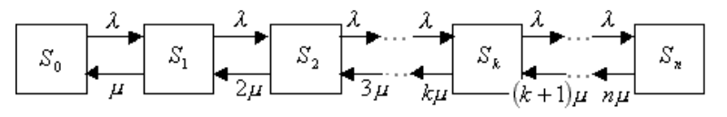

Если система находиться в состоянии Sk (занято k каналов) и пришла новая заявка, система переходит (перескакивает) в состояние Sk+1.

Определим интенсивности потоков событий, переводящих систему по стрелкам справа налево. Пусть система находиться в состоянии S 1 (занят один канал). Тогда, как только закончиться обслуживание заявки, занимающей этот канал, система перейдет в S 0 ; значит, поток событий, переводящий систему по стрелке S 1 → S 0 , Имеет интенсивность μ. Очевидно, если обслуживанием занято два канала, а не один, поток обслуживаний, переводящий систему по стрелке S 2 → S 1 , будет вдвое интенсивнее (2μ); если занято k каналов - в k раз интенсивнее (kμ). Проставим соответствующие интенсивности у стрелок, ведущих справа налево. Из рис. видно, что процесс, протекающий в СМО, представляет собой частный случай процесса гибели и размножения.

# Логистическое уравнение Ферхюльста.

Такой подход был исследован и применён на основе модели

П.Ферхюльста (или уравнение Бернулли 2-го рода), связывающей три

параметра – энтропию 𝐻(𝑡), интенсивность входного потока (𝜆(𝑡) и

интенсивность выходного потока 𝜌(𝑡):

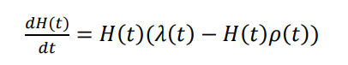

Новизна и оригинальность данного подхода состоит в том, что в качестве переменной впервые была использована именно величина энтропии, как меры неопределённости. Применительно к нашей задаче оценки неопределённости внешней среды такой подход также может быть предложен, поскольку здесь выполняются подобные общесистемные требования. Мы по аналогии будем рассматривать базу данных (БД) ЭО, как некоторую информационную внутреннюю модель реальной внешней среды. БД, как и реальная внешняя среда, также живёт в условиях воздействия двух потоков – входного и выходного, которые в результате своего взаимодействия формируют внутреннее состояние, часть которого можно выделить как соотносящуюся с понятием неопределённости.  
Если согласиться с таким допущением, то для полноты описания

остается решить, что мы примем за входной поток, а что за выходной.

Примем, что входным воздействиями для БД являются приращение

затрат на управление ∆Ропр(𝑡), которые в отчётности представлены как операционные расходы.

Выходным потоком будут служить результаты управления ЭО. Таким

результатом служит приращение объема выручки ∆Выр(𝑡).

Тогда уравнение П.Ферхюльста будет выглядеть следующем образом:



Показатели ∆Ропр(𝑡) и ∆Выр(𝑡) наиболее полно отражают сущность исследуемого состояния системы. При этом соотношение величин ∆Ропр(𝑡) и ∆Выр(𝑡)определяет не только эффективность управления ЭО, но и величину неопределённости этого управления. Если, к примеру, величина ∆Ропр(𝑡)растет, а ∆Выр(𝑡)остается неизменной, то это говорит о низком качестве управления, а низкое качество управление напрямую связано с высоким уровнем неопределённости внешней среды, которая всегда присутствует, и которая не позволяет получить большую величину ∆Выр(𝑡) при небольших ∆Ропр(𝑡).

Именно на такие ситуации реагирует величина энтропийного показателя 𝐻(𝑡), и в этой связи данный показатель может быть выбран в качестве меры неопределённости внешней среды.

# Уравнения Колмогорова для вероятностей состояний.

Пользуясь общими правилами, можно составить уравнения Колмогорова для вероятностей состояний: (вопрос 39)

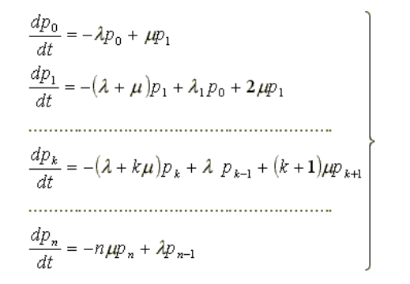

Уравнения (1) называются уравнениями Эрланга. Естественными начальными условиями для их решения являются:

p0(0)=1; p1(0)=p2(0)=...=pn(0)=0 (в начальный момент система свободна).

Интегрирование системы уравнений (1) в аналитическом виде довольно сложно; на практике такие системы дифференциальных уравнений обычно решаются численно, на компьютере. Такое решение дает нам все вероятности состояний p0(t), p1(t),..., pn(t) как функции времени.

Естественно, нас больше всего будут интересовать предельные вероятности состояний p0 , p1 ,..., pk ,..., pn, характеризующие установившийся режим работы СМО (при t → ∞). Для нахождения предельных вероятностей воспользуемся уже готовым решением задачи, полученным для схемы гибели и размножения. Согласно этому решению,

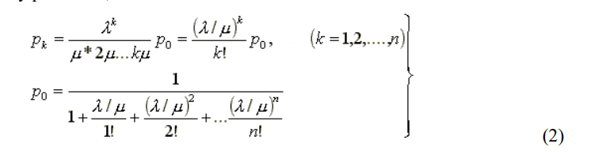

В этих формулах интенсивность потока заявок λ и интенсивность потока обслуживаний (для одного канала) μ не фигурируют по отдельности, а входят только своим отношением λ /μ. Обозначим это отношение λ/μ =r и будем называть величину r "приведенной интенсивностью" потока заявок. Физический смысл ее таков: величина r представляет собой среднее число заявок, приходящих в СМО за среднее время обслуживания одной заявки. С учетом этого обозначения, формулы (2) примут вид:

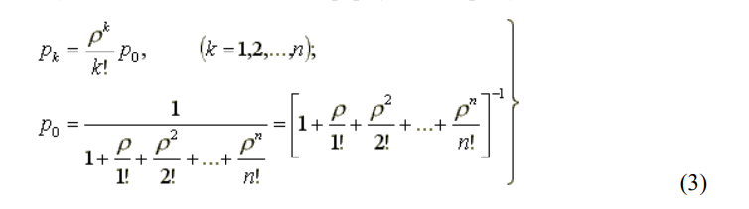

(лекция 3 ч2)

# Технология разработки имитационной модели сложных экономических систем.

**(это написал чат ГПТ)**

Имитационное моделирование сложных экономических систем - это методология, использующая компьютерные технологии для создания виртуальных моделей и агентов, которые имитируют поведение реальных экономических систем. Эти модели помогают понять динамику и взаимодействие различных агентов и факторов в экономике. Вот несколько технологий, используемых при разработке имитационных моделей сложных экономических систем:

Программные платформы для имитационного моделирования:

NetLogo: Это программное обеспечение с открытым исходным кодом, предназначенное для моделирования агентов и систем сложных агентов.

AnyLogic: Многоагентная платформа с поддержкой различных методов моделирования, включая системную динамику и дискретные события.

Repast: Библиотека и инструменты для моделирования многих агентов, предоставляющие возможности для программирования на Java.

Языки программирования:

Python: С использованием библиотек, таких как Mesa, SimPy, и других, Python может быть использован для создания имитационных моделей экономических систем.

Java: Java широко используется для создания приложений, включая имитационные модели, особенно с использованием платформы AnyLogic.

# Понятие энтропии данных.

Понятие энтропии важно не только для физики. Клод Шеннон,

американский инженер, математик и «отец теории информации», предложил использовать энтропию как меру непредсказуемости данных. Численно она равна количеству сведений на каждый символ сообщения, а единицей измерения информации выступает бит.

Сообщение — это, например, предложение на русском языке. Разные буквы в нем передают разное количество информации: часто встречающиеся буквы — меньше, редко встречающиеся буквы — больше. Это наглядно демонстрирует азбука Морзе. Примеры — для кодирования буквы Ш используется более длинная цепочка, чем, например, для буквы Е. Значит, Ш не так проста и очевидна, как Е, — в ней больше энтропии. В последовательности символов тоже есть больше или меньше непредсказуемости. Например, в русском языке очень маловероятно, что после двух Е подряд будет идти третья. Следовательно, условная энтропия буквы Е довольно низкая.

Из сообщений складываются целые информационные пласты —

массивы текста. И чем выше их неопределенность, тем больше ценность. В деловом письме непредсказуемости очень мало, но мало и интереса для читателя. В хорошем художественном произведении — с точностью наоборот. Энтропия только что опубликованной новости очень высока, а после того, как ее перепечатали другие СМИ — падает, но падает и интерес. Чем выше энтропия сообщения, тем, согласно Шеннону, больше его «информационная стоимость». Значит, энтропия, хаос и изменения — это не так плохо, как кажется.

# Моделирование времени с постоянным шагом.

Метод моделирования с постоянным шагом использует- ся на практике, если:

1. События появляются регулярно, их распределение во времени достаточно равномерно.

2. Число событий велико и моменты их появления близки. 3. Моменты появления событий заранее определить не-

возможно.

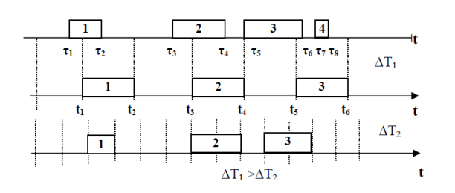

Введем следующие обозначения:

T1 – момент начала обслуживания 1-й заявки; T2 – момент конца обслуживания 1-й заявки; T3 - момент начала обслуживания 2-й заявки; T4 – момент конца обслуживания 2-й заявки;

Т5 момент начала обслуживания 3-й заявки; t6 - момент конца обслуживания 3-й заявки; T7 - момент начала обслуживания 4-й заявки; T8 - момент конца обслуживания 4-й заявки.

Выберем шаг △Т и будем анализировать состояние сис- темы через промежутки времени t1, t2,..., отстоящие друг от друга на △Т. Этот способ иногда называют способом △Т.

В момент t1 будет обнаружено, что в системе началось обслуживание 1-й заявки. В момент t2 = t1 + △Т будет установле- но, что обслуживание 1-й заявки завершено. В момент t3 = t2 + △Т будет обнаружено, что в системе началось обслуживание 2-й заявки. В момент t4= t3 + △Т будет установлено, что обслужи- вание 2-й заявки завершено. В момент ts = t4 + △Т будет обна- ружено, что в системе началось обслуживание 3-й заявки. В момент t = ts + △Т будет установлено, что обслуживание 3-й заявки завершено. Факт поступления 4-й заявки и факт окон- чания ее обслуживания не будут обнаружены.

# Моделирование времени по особым состояниям.

При моделировании по особым состояниям системное время каждый раз изменяется на величину, строго соответствующую интервалу времени до момента наступления очередного события. В этом случае события обрабатываются в порядке их наступления, а одновременно наступившими считаются только те, которые являются одновременными в действительности.

Для реализации моделирования по особым состояниям требуется разработка специальной процедуры планирования событий (так называемого календаря событий).

Если известен закон распределения интервалов между событиями, то такое прогнозирование труда не составляет: достаточно к текущему значению модельного времени доба- вить величину интервала, полученную с помощью соответствующего датчика.

Пусть, например, при моделировании системы массового обслуживания очередные заявки поступают в случайные моменты времени, но по известному закону, допустим показательному

(именно так часто бывает на практике) с параметрами: А - интенсивность потока заявок и Т - среднее время между соседними заявками. Иллюстрация к такой ситуации приведена на рис. 5.2 (t1 - t4 - моменты формирования заявок для системы массового обслуживания; △Т1...△Т4 - случайные интервалы времени, имеющие показательный закон распределения СВ).

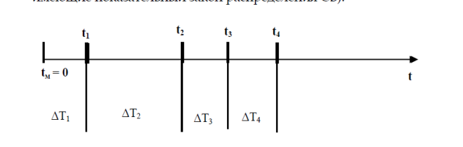

При моделировании таким методом сложности возни- кают, если имеет место несколько взаимосвязанных событий. Моделирование по особым состояниям целесообразно

использовать, если:

• события распределяются во времени неравномерно или интервалы между ними велики; предъявляются повышенные требования к точности определения взаимного положения событий во времени;   
 • необходимо учитывать наличие одновременных событий. Дополнительное достоинство метода заключается в том, что он позволяет экономить машинное время, особенно при моделировании систем периодического действия, в которых события длительное время могут не наступать.

# Виды равновесия экономической системы.

В рамках математического и имитационного моделирования экономических систем можно выделить несколько видов равновесия. Важно отметить, что эти концепции являются абстракциями и упрощениями реальной экономической динамики. Вот несколько основных видов равновесия:

**1. Статическое равновесие:**

Это состояние, в котором экономическая система находится в устойчивом положении в определенный момент времени.

В рамках математических моделей это может быть точка, в которой предложение равно спросу на каждом рынке.

**2. Динамическое равновесие:**

Это вид равновесия, в котором экономическая система находится в устойчивом состоянии на протяжении времени.

Динамическое равновесие учитывает изменения во времени и может быть описано дифференциальными уравнениями или разностными уравнениями.

**3. Неподвижная точка:**

В математическом контексте неподвижная точка представляет собой точку, в которой функция сохраняет свое значение при применении операции.

В экономическом моделировании это может быть точка, где спрос и предложение остаются неизменными.

**4. Долгосрочное и краткосрочное равновесие:**

Долгосрочное равновесие учитывает все рыночные адаптации и динамические процессы в экономике.

Краткосрочное равновесие, наоборот, может игнорировать временные аспекты и фокусироваться на мгновенных равновесиях.

**5. Равновесие Нэша:**

В игровой теории равновесие Нэша описывает ситуацию, при которой ни один игрок не имеет мотивации изменить свой выбор, учитывая выборы других игроков.

Эти концепции помогают ученым и экономистам понять, как различные факторы взаимодействуют в экономической системе, и строить математические модели для анализа и прогнозирования ее поведения.

# Генерация случайных величин методом обратной функции.

Метод обратной функции — это один из методов генерации случайных величин, который используется для получения случайных чисел из заданного распределения. Он основан на использовании функции распределения вероятностей (cumulative distribution function, CDF).

Процесс генерации случайной величины методом обратной функции можно описать следующим образом:

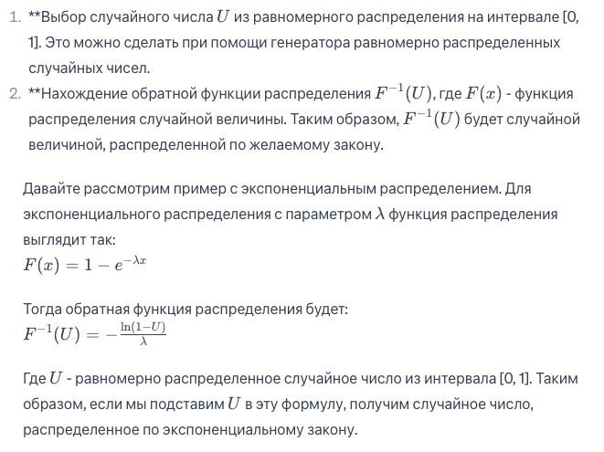Этот метод широко используется в имитационном моделировании и других областях, где требуется генерация случайных величин с определенными вероятностными характеристиками.

# Классификация задач прогнозирования социально-экономических процессов.

Прогнозирование социально-экономических процессов является важным направлением в области математического и имитационного моделирования. Задачи прогнозирования социально-экономических процессов могут быть классифицированы по различным критериям. Вот одна из возможных классификаций:

**1. По временной перспективе:**

* Краткосрочное прогнозирование: Ориентировано на предсказание событий в ближайшем будущем, как правило, на период до одного года.
* Среднесрочное прогнозирование: Нацелено на предсказание событий на период от одного года до нескольких лет.
* Долгосрочное прогнозирование: Задача состоит в предсказании событий на более длительные периоды, часто свыше нескольких лет.

**2. По методам прогнозирования:**

* Квалифицированный экспертный прогноз: Использует знания и опыт экспертов в сочетании с методами анализа данных.
* Статистическое прогнозирование: Основывается на математических методах и статистических моделях для выявления закономерностей в исторических данных и их использования для предсказания будущих событий.
* Эконометрическое прогнозирование: Сочетает в себе экономическую теорию и статистические методы для анализа и прогнозирования экономических явлений.
* Имитационное моделирование: Создает компьютерные модели, которые имитируют поведение системы на основе входных данных и параметров.

**3. По предметной области:**

* Прогнозирование экономических показателей: Например, прогноз ВВП, инфляции, безработицы и других экономических показателей.
* Социальное прогнозирование: Осуществляется в области образования, здравоохранения, демографии и других социальных сферах.

**4. По уровню детализации:**

* Макроэкономическое прогнозирование: Осуществляется на уровне страны или региона.
* Микроэкономическое прогнозирование: Фокусируется на конкретных компаниях, отраслях или группах населения.

**5. По типу данных:**

* Количественное прогнозирование: Использует количественные данные и методы.
* Качественное прогнозирование: Основывается на качественных оценках и экспертных мнениях.

Каждая из этих категорий имеет свои особенности и методы решения задач прогнозирования в социально-экономической сфере.

1. **Классификация прогнозов социально-экономических систем.**

Аналогично вопросу 48. Надо проверить

**(из Лекции 5 ч.1 п.1.4)**

***1.4. Классификация прогнозов***

Выделяют следующие типы квалификации прогнозов:

**1. по направленности**

* a. поисковые – прогноз нацелен на определение всего диапазона возможных изменений прогнозного объекта (рис. 1.2)

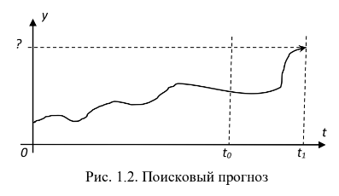

* b. нормативные – прогноз отражает необходимое или желаемое состояние прогнозного объекта, определенные нормы и идеальные представления тех или иных параметров (рис. 1.3)

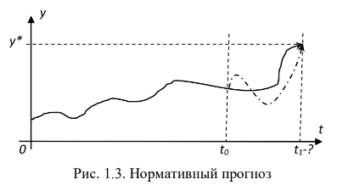

**2. по времени упреждения**

* a. дальнесрочные – свыше 15 лет
* b. долгосрочные – свыше 5 лет
* c. среднесрочные – 3-5 лет
* d. краткосрочные – 1-3 года
* e. текущие – до 1 года
* f. оперативные – до 1 месяца

**3. по используемым методам**

* a. экспертные
* b. модельные
* c. экстраполяционные

**4. по содержанию**

* a. социально-политические
* b. естественнонаучные
* c. финансово-экономические
* d. технико-технологические
* e. психологические и т.п.

**5. по степени включенности прогнозов в систему управления предприятием**

* a. активные – прогнозные оценки встроены в процесс принятия решения на предприятии
* b. пассивные

**6. по степени детализации**

* a. общие
* b. детализированные

**7. по степени вероятности будущих событий**

* a. вариантные – описываются несколько вариантов будущего развития событий (рис. 1.4)
* b. инвариантные – вероятность прогнозируемого события велика, и прогноз включает только один вариант развития событий.

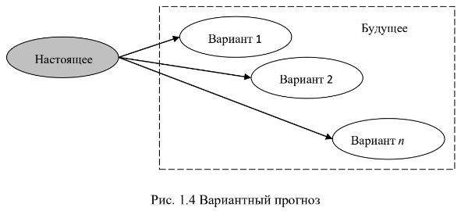

**8. по способу представления результатов (рис. 1.5)**

* a. точечный – такое предсказание будущего содержит единственное значение исследуемого показателя
* b. интервальный – это такой прогноз, в котором определяется некоторый диапазон значений (интервал) изучаемого показателя

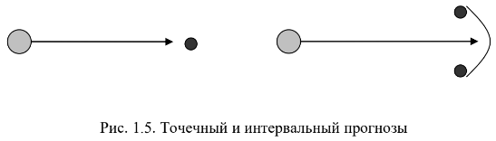

**9. по характеру прогнозных оценок**

* a. количественные – результат численного моделирования
* b. качественные – словесное описание, рисунки, графики
* c. структурные – взаимосвязи и взаимозависимости

**10. по сложности объекта прогнозирования**

* a. сверхсложные – следует учитывать взаимосвязи между всеми переменными
* b. сложные – следует учитывать взаимосвязи и совместное влияние нескольких переменных
* c. простые – следует учитывать парные взаимосвязи
* d. сверхпростые – отсутствуют существенные взаимосвязи между переменными

**11. по периодичности проведения**

* a. дискретные - разовые
* b. непрерывные – постоянно корректируются

**12. по масштабности объекта**

* a. глобальные – общие тенденции в мировом масштабе
* b. макроэкономические – общие тенденции для экономики страны в целом
* c. структурные – межрегиональные и межотраслевые
* d. региональные – прогноз для регионов
* e. отраслевые
* f. микроэкономические – для отдельных предприятий и производств

1. **Типовые этапы процесса прогнозирования.**

Процесс прогнозирования включает в себя несколько этапов, которые позволяют систематизировать и структурировать процесс анализа и предсказания будущих событий. Вот типовые этапы процесса прогнозирования:

**1. Определение цели прогнозирования:**

* Определение того, какие конкретные переменные или явления требуется предсказать.
* Четкое понимание цели помогает выбрать подходящие методы и модели прогнозирования.

**2. Сбор данных:**

* Подготовка и сбор необходимых данных, которые будут использоваться для анализа и построения прогностических моделей.
* Выбор правильных и репрезентативных данных является ключевым для точности прогнозов.

**3. Предварительный анализ данных:**

* Оценка качества и структуры данных.
* Выявление трендов, сезонных колебаний и других особенностей, которые могут повлиять на будущие значения.

**4. Выбор метода прогнозирования:**

* Выбор конкретного метода прогнозирования в зависимости от характера данных, целей прогноза и предполагаемой структуры будущих событий.
* Методы могут включать статистические, эконометрические, машинное обучение и другие подходы.

**5. Построение модели:**

* Разработка математической модели, которая отражает взаимосвязи между переменными и позволяет делать прогнозы.
* Выбор функциональной формы, определение параметров модели.

**6. Оценка модели:**

* Проверка качества построенной модели на основе исторических данных.
* Оценка точности модели и ее способности предсказывать будущие значения.

**7. Прогнозирование:**

* Произведение фактических прогнозов на основе построенной и оцененной модели.
* Получение числовых или качественных оценок будущих событий.

**8. Мониторинг и обновление:**

* Оценка достоверности прогнозов в реальном времени.
* Периодическое обновление моделей с учетом новых данных и изменений в окружающей среде.

**9. Документирование и коммуникация результатов:**

* Фиксация всех этапов прогнозирования, включая выбор методологии, использованные данные и полученные результаты.
* Передача результатов заинтересованным сторонам.

Эти этапы являются общими для большинства процессов прогнозирования и помогают обеспечить систематический и последовательный подход к предсказанию будущих событий в различных областях, включая социально-экономические процессы.

# Метод Монте-Карло. Задача вычисления интеграла методом Монте-Карло.

Метод Монте-Карло — это численный метод, используемый для решения различных математических задач, основанный на случайном выборе точек в пространстве. Он получил свое название в честь казино в Монте-Карло, известного своими азартными играми, где случай играет важную роль.

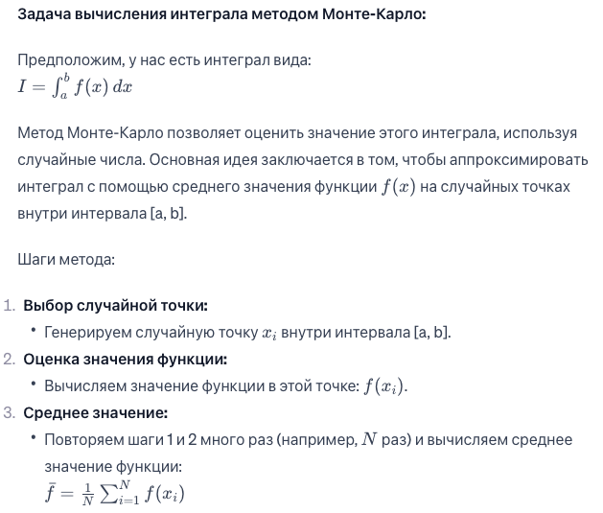



Чем больше точек N мы используем, тем ближе наша оценка интеграла будет к истинному значению. Однако, для достижения точности, может потребоваться больше случайных точек.

Метод Монте-Карло особенно полезен в задачах, где аналитическое вычисление интеграла сложно или невозможно, и когда можно использовать случайные выборки для получения численного приближенного ответа.

# Методы улучшения точности прогнозов.

Улучшение точности прогнозов — важная задача в математическом и имитационном моделировании. Ниже представлены некоторые методы, которые могут быть использованы для повышения точности прогнозов:

**1. Использование более сложных моделей:**

Использование более сложных и гибких математических моделей может улучшить адаптивность к сложным структурам данных и нелинейным взаимосвязям.

**2. Оптимизация параметров моделей:**

Подбор оптимальных параметров моделей может значительно повысить их предсказательную способность. Это может быть осуществлено методами оптимизации, такими как метод наименьших квадратов или методы оптимизации градиентного спуска.

**3. Интеграция дополнительных переменных:**

Включение в модель дополнительных переменных, которые могут содержать дополнительную информацию, может улучшить прогнозы. Например, в экономических моделях это могут быть дополнительные факторы, влияющие на рынок.

**4. Ансамбли моделей:**

Комбинирование прогнозов нескольких моделей в ансамбль может снизить вероятность ошибок, уменьшив влияние случайных факторов. Это может быть реализовано, например, с использованием методов бэггинга или стекинга моделей.

**5. Учет временных и сезонных факторов:**

Многие временные ряды и социально-экономические процессы подвержены сезонным изменениям. Учет этих факторов в моделях может значительно улучшить точность прогнозов.

**6. Управление данными:**

Аккуратная предобработка данных, устранение выбросов, заполнение пропущенных значений и другие методы обработки данных могут способствовать лучшей производительности моделей.

**7. Обновление моделей:**

Регулярное обновление моделей с использованием новых данных может помочь модели адаптироваться к изменяющейся среде и повысить ее точность.

**8. Использование машинного обучения:**

Применение алгоритмов машинного обучения, таких как случайные леса, градиентный бустинг или нейронные сети, может дать хорошие результаты в сложных задачах прогнозирования.

Выбор методов улучшения точности прогнозов зависит от конкретной задачи, характера данных и доступных ресурсов. Комбинация различных подходов может дать наилучший результат.

# Применение алгоритмов машинного обучения для предотвращения ошибок прогнозирования.

Применение алгоритмов машинного обучения (МО) для предотвращения ошибок прогнозирования является эффективным подходом, особенно в ситуациях, где сложные и нелинейные взаимосвязи между переменными могут быть трудно учесть с использованием традиционных методов. Вот несколько способов, которыми алгоритмы машинного обучения могут помочь предотвратить ошибки в прогнозировании:

**1. Выбор оптимальной модели:**

Алгоритмы машинного обучения позволяют автоматически выбирать наилучшую модель для конкретной задачи на основе обучающих данных. Это позволяет избежать проблемы "переобучения" или "недообучения", которая может возникнуть при использовании менее гибких моделей.

**2. Обработка нелинейных зависимостей:**

Многие алгоритмы машинного обучения могут обнаруживать и моделировать нелинейные зависимости между переменными. Это особенно полезно в ситуациях, где связи между факторами и прогнозируемыми переменными сложны и изменчивы.

**3. Учет взаимодействий между переменными:**

Алгоритмы машинного обучения способны автоматически улавливать взаимодействия и зависимости между различными переменными, что может быть сложно реализовать с использованием традиционных методов.

**4. Обработка больших объемов данных:**

Многие алгоритмы машинного обучения хорошо справляются с большими объемами данных, что позволяет учесть большее количество факторов и улучшить точность прогнозов.

**5. Автоматическая коррекция ошибок:**

Некоторые алгоритмы машинного обучения, такие как случайные леса или градиентный бустинг, могут автоматически корректировать ошибки предыдущих прогнозов, уделяя больше внимания тем областям, где модель делала ошибки.

**6. Управление шумом и выбросами:**

Многие алгоритмы машинного обучения способны адаптироваться к шуму в данных и нечувствительны к выбросам, что может быть полезно в реальных условиях с переменчивыми данными.

**7. Регуляризация и контроль переобучения:**

Алгоритмы машинного обучения обеспечивают методы регуляризации, которые позволяют контролировать переобучение модели и улучшают ее обобщающую способность.

Применение алгоритмов машинного обучения требует внимательного подхода к выбору модели, обработке данных и оценке производительности, но в определенных ситуациях они могут значительно улучшить точность прогнозирования.

# Системная устойчивость на примере производственных предприятий.

Системная устойчивость в контексте производственных предприятий означает способность системы успешно функционировать, сохраняя свою целостность и эффективность при воздействии различных внутренних и внешних факторов. Производственные предприятия представляют собой сложные системы, и их устойчивость имеет важное значение для обеспечения продуктивности и долгосрочного успеха. Рассмотрим системную устойчивость на примере производственных предприятий:

**1. Внешние факторы:**

* Производственные предприятия подвергаются воздействию внешних факторов, таких как изменения в экономической конъюнктуре, изменения законодательства, колебания в ценах на ресурсы и т.д.
* Устойчивость системы требует гибкости и способности быстро адаптироваться к изменениям во внешней среде.

**2. Внутренние процессы и управление:**

* Внутренние процессы производственных предприятий, такие как производственные цепочки, управление запасами, качество продукции, также могут влиять на устойчивость системы.
* Эффективное управление и оптимизация внутренних процессов способствуют стабильности и устойчивости предприятия.

**3. Финансовая устойчивость:**

* Финансовая стабильность играет важную роль в системной устойчивости. Это включает в себя управление финансами, обеспечение достаточного капитала для текущих операций и инвестиций.
* Экономическая устойчивость также связана с умением эффективно использовать ресурсы и управлять расходами.

**4. Кадровый ресурс и обучение:**

* Устойчивость производственной системы зависит от компетентности и квалификации персонала. Обеспечение наличия достаточного числа высококвалифицированных специалистов и их постоянное обучение содействуют устойчивости предприятия.

**5. Технологическая устойчивость:**

* Внедрение современных технологий и постоянное обновление оборудования способствуют технологической устойчивости.
* Адаптация к новым технологиям может улучшить производственные процессы и увеличить конкурентоспособность предприятия.

**6. Риск-менеджмент:**

* Проактивное управление рисками и разработка стратегий по снижению воздействия негативных событий помогают предприятию быть устойчивым в изменчивой среде.

Производственные предприятия, обеспечивая системную устойчивость, могут лучше адаптироваться к изменениям, сохранять свою производительность и обеспечивать долгосрочное развитие в динамичной экономической среде.

# Диаграмма устойчивости кооперации предприятий.

Диаграмма устойчивости в контексте кооперации предприятий представляет собой инструмент в рамках математического и имитационного моделирования, который используется для визуализации и анализа устойчивости взаимодействия между предприятиями в системе кооперации. Эта диаграмма обычно используется в теории игр и динамических систем для исследования долгосрочных отношений между участниками.

Основные элементы диаграммы устойчивости кооперации могут включать:

**1. Оси координат:**

Обычно на диаграмме устойчивости изображаются две оси, представляющие важные переменные или параметры взаимодействия между предприятиями. Например, это может быть уровень сотрудничества или объем ресурсов, выделяемых для кооперации.

**2. Линии устойчивости:**

Линии устойчивости отображают комбинации значений переменных, при которых кооперация является устойчивой или неустойчивой. Эти линии могут представлять собой границы, определяющие стабильные и нестабильные области.

**3. Точки равновесия:**

Точки, где линии устойчивости пересекаются, представляют собой точки равновесия, где система может длительное время поддерживать сотрудничество. Такие точки могут представлять оптимальные условия для кооперации.

**4. Устойчивые и неустойчивые области:**

Анализируя диаграмму, можно выделить области, где кооперация является устойчивой и области, где она неустойчива. Это позволяет предпринимателям и исследователям принимать решения о том, как оптимизировать свои стратегии взаимодействия.

**5. Динамические эффекты:**

Диаграмма устойчивости также может учитывать динамические эффекты, показывая, как система развивается со временем в ответ на изменения переменных.

Диаграмма устойчивости кооперации предприятий является полезным инструментом для предсказания и анализа долгосрочных последствий стратегий взаимодействия между предприятиями. Она помогает понять, какие условия и параметры способствуют стабильности в кооперации и какие могут привести к ее разрушению.

# Модель «хищник-жертва». Оценка динамических характеристик численности.

Модель "хищник-жертва" - это классическая математическая модель, которая используется для описания динамики взаимодействия между двумя видами в экосистеме: хищниками и жертвами. Одним из наиболее известных примеров этой модели является система уравнений Лотки-Вольтерра. Эта модель позволяет оценить динамические характеристики численности хищников и жертв во времени.

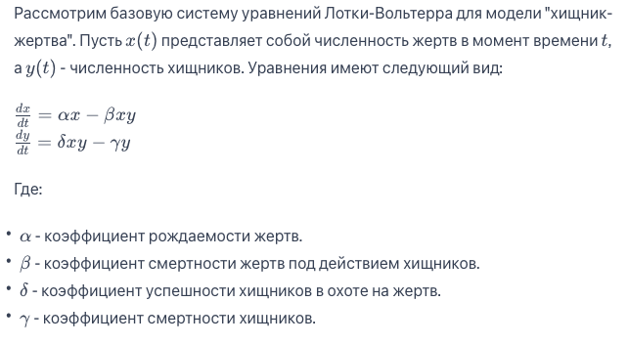

Динамика этой системы может привести к циклическим колебаниям численности обеих популяций или к другим формам взаимодействия в зависимости от параметров модели.

Оценка динамических характеристик численности включает в себя следующие аспекты:

**1. Анализ устойчивости:**

Определение устойчивости системы путем анализа собственных значений матрицы Якоби в равновесных точках.

Равновесные точки могут быть точками устойчивости или неустойчивости, что влияет на характер изменения численности популяций.

**2. Фазовый анализ:**

Построение фазовых диаграмм, которые визуализируют изменение численности жертв и хищников в зависимости от времени.

Фазовые траектории могут показать, как система эволюционирует во времени.

**3. Исследование влияния параметров:**



Модель "хищник-жертва" является примером динамической системы, и ее анализ позволяет лучше понять взаимодействия в экосистеме и предсказать поведение популяций во времени.

# Классификация математических моделей по способу представления объекта.

Математические модели могут быть классифицированы по способу, которым они представляют объект или систему. Существует несколько общих классификаций, и одним из подходов является деление моделей на три основные категории в зависимости от степени детализации и абстракции:

**1. Эмпирические модели:**

Основываются на экспериментальных данных и наблюдениях. Эти модели описывают связи между переменными, основываясь на фактических данных, но без явного учета внутренней структуры объекта.

Пример: полиномиальная регрессия, кривые наилучшего соответствия.

**2. Феноменологические (или физические) модели:**

Описывают внутреннюю структуру и механизмы объекта, опираясь на физические принципы и законы. Эти модели могут быть более сложными и требовать знания физики или других научных дисциплин.

Пример: уравнения Ньютона для движения тела под воздействием силы тяжести.

**3. Аналитические модели:**

Используют математические уравнения и аналитические методы для представления объекта или системы. Эти модели часто предоставляют аналитические решения и могут быть использованы для теоретического анализа системы.

Пример: дифференциальные уравнения, системы линейных уравнений.

Эти категории не являются строгими границами, и модели могут комбинировать черты из разных категорий. Например, физическая модель может использовать эмпирические данные для настройки параметров, а аналитическая модель может содержать элементы эмпирического и физического подходов.

Выбор подходящего типа модели зависит от конкретной задачи, доступности данных, уровня детализации, требуемой точности и других факторов.

# Методологические принципы решения задач прогнозирования.

Решение задач прогнозирования включает в себя применение определенных методологических принципов, которые помогают эффективно предсказывать будущие события. Ниже представлены основные методологические принципы решения задач прогнозирования:

**1. Анализ прошлого и текущего состояния:**

Исследование и анализ данных о прошлых событиях и текущего состояния являются важным первым шагом. Это позволяет выявить закономерности, тренды и особенности, которые могут быть использованы для прогнозирования будущих событий.

**2. Выбор релевантных факторов:**

Определение ключевых переменных или факторов, которые могут влиять на предсказываемые события. Выбор релевантных факторов основывается на экспертном знании и анализе данных.

**3. Использование математических моделей:**

Разработка математических моделей, которые описывают взаимосвязи между переменными. Модели могут быть статистическими, эконометрическими, физическими или основываться на методах машинного обучения в зависимости от характера задачи.

**4. Проверка на адекватность:**

Проверка адекватности моделей, используемых для прогнозирования, на основе статистических тестов, кросс-валидации и других методов. Это важно для того, чтобы удостовериться в правильности и обобщающей способности модели.

**5. Учет неопределенности:**

Бережное учет неопределенности и рисков. Прогнозирование часто связано с неопределенностью, и важно предусмотреть возможные варианты развития событий.

**6. Мониторинг и коррекция:**

Регулярный мониторинг реальных данных и сравнение их с прогнозами. Если реальные данные существенно отличаются от прогнозов, необходимо корректировать модели и методы прогнозирования.

**7. Интеграция экспертных оценок:**

Включение экспертных оценок и знаний в процесс прогнозирования. Экспертное мнение может быть полезным дополнением к моделям, особенно в случаях, когда данных недостаточно.

**8. Формирование сценариев:**

Разработка различных сценариев развития событий. Это помогает оценить возможные варианты и подготовиться к разным будущим сценариям.

Использование этих методологических принципов в совокупности обеспечивает систематичный и научный подход к решению задач прогнозирования, улучшая точность и достоверность предсказаний.

# Понятие энтропии системы как модели неопределённости внешней среды.

Энтропия, в контексте математического и имитационного моделирования, используется для измерения степени неопределённости или беспорядка в системе. Понятие энтропии часто ассоциируется с теорией информации и теорией вероятностей. В этом контексте энтропия служит моделью неопределённости внешней среды.

**1. Теория информации:**

В теории информации энтропия является мерой неожиданности или информационной неопределённости. Если система находится в состоянии с низкой энтропией, это означает, что события в этой системе более предсказуемы и менее неопределены.

**2. Теория вероятностей:**

В теории вероятностей энтропия связана с вероятностями возможных событий. Большая энтропия соответствует более равномерному распределению вероятностей, что означает большую степень неопределённости.

**3. Энтропия как мера беспорядка:**

Энтропия также может быть понята как мера беспорядка или дезорганизации системы. Чем выше энтропия, тем более хаотичным и неопределённым является состояние системы.

**4. Применение в моделировании:**

В математическом и имитационном моделировании энтропия может использоваться для описания степени неопределённости внешней среды, особенно в ситуациях, где существует множество возможных вариантов развития событий.

**5. Управление рисками:**

Понимание энтропии системы может помочь в управлении рисками и принятии решений в условиях неопределённости. Более высокая энтропия может подчеркивать необходимость более активного управления и мониторинга ситуации.

**6. Информационная энтропия:**

В информационной теории энтропия измеряется в битах и представляет собой количество информации, необходимое для определения конкретного состояния системы.

В целом, энтропия системы служит полезной моделью для оценки степени неопределённости, и её использование может быть особенно полезным при прогнозировании и принятии решений в условиях динамичной и изменчивой внешней среды.

# Гауссовые и негауссовые законы распределения.

Гауссовые и негауссовые (ненормальные) законы распределения относятся к типам вероятностных распределений, которые описывают вероятность появления различных значений случайной переменной в заданном наборе данных. Давайте рассмотрим основные характеристики каждого из них:

**1. Гауссовое (нормальное) распределение:**

Гауссовое распределение, также известное как нормальное распределение, является одним из самых важных и широко используемых распределений в статистике.

Характеризуется колоколообразной формой и симметрией относительно среднего значения (математического ожидания).

Определено двумя параметрами: средним (μ) и стандартным отклонением (σ).

Многие естественные процессы и измерения в природе могут быть хорошо аппроксимированы гауссовым распределением благодаря центральной предельной теореме.

**2. Негауссовые (ненормальные) распределения:**

Негауссовые распределения включают в себя различные формы и типы, которые не соответствуют гауссовому распределению.

Эти распределения могут быть асимметричными, иметь тяжёлые хвосты, допускать выбросы и в целом отличаться от идеально симметричной и колоколообразной формы нормального распределения.

Примеры негауссовых распределений включают распределение Коши, распределение Пуассона, экспоненциальное распределение и др.

Негауссовые распределения могут возникнуть в различных областях, например, в случае асимметричных данных или в данных с наличием тяжёлых хвостов.

Выбор между гауссовым и негауссовым распределением зависит от природы данных и контекста задачи. Гауссовые распределения часто используются в статистическом моделировании из-за своей математической удобства и хороших свойств, но негауссовые распределения могут быть более подходящими в тех случаях, когда данные существенно отклоняются от нормальности.